TRƯỜNG ĐẠI HỌC ĐIỆN LỰC

**KHOA CÔNG NGHỆ THÔNG TIN**

**BÁO CÁO CHUYÊN ĐỀ MÔN CÔNG NGHỆ**

**PHẦN MỀM**

**ĐỀ TÀI:**

**XÂY DỰNG PHẦN MỀM QUẢN LÝ CỬA HÀNG BÁN LINH KIỆN ĐIỆN THOẠI TÍN THÀNH**

**Sinh viên thực hiện : NGUYỄN DUY HIẾU**

**Giảng viên hướng dẫn : LÊ THỊ TRANG LINH**

**Nghành : CÔNG NGHỆ THÔNG TIN**

**Chuyên ngành : CÔNG NGHỆ PHẦN MỀM**

**Lớp : D15CNPM2**

**Khóa : 2020 - 2025**

***Hà Nội, tháng 8 năm 2022***

**MỤC LỤC**

MỞ ĐẦU 1

CHƯƠNG 1: GIỚI THIỆU DỰ ÁN PHẦN MỀM 2

1.1 Khảo sát hệ thống 2

1.1.1 Tổng quan về cửa hàng linh kiện điện thoại Tín Thành 2

1.2 Xác định bài toán cần giải quyết 3

1.3 Phân tích đặc tả nghiệp vụ của hệ thống 3

1.4. Yêu cầu của hệ thống 6

1.4.1.Yêu cầu chức năng: 6

1.4.2. Yêu cầu phi chức năng: 7

1.4.2.1. Yêu cầu bảo mật 7

1.4.2.2. Yêu cầu về sao lưu 7

1.4.2.3. Yêu cầu về tinh năng sử dụng 7

1.4.2.4. Yêu cầu ràng buộc thiết kế 7

1.4.2.5. Yêu cầu phần cứng 7

1.4.2.6. Phần mềm được sử dụng 7

1.4.2.7. Yêu cầu khi sử dụng phần mềm 7

1.4.2.8. Các yêu cầu khác 8

CHƯƠNG 2: QUẢN LÝ DỰ ÁN 9

2.1 Ước lượng dự án 9

2.1.1 Ước ượng chi phí 9

2.1.2 Ước lượng thời gian 11

2.1.3 Ước lượng về số lượng người tham gia 13

2.2 Lập lịch và theo dõi dự án 13

CHƯƠNG 3: PHÂN TÍCH 16

3.1 Xác định các actor và Use case tổng quát của hệ thống 16

3.1.1 Xác định các Actor của hệ thống 16

3.1.2 Biểu đồ Use Case của toàn hệ thống 16

3.2. Phân tích chi tiết từng chức năng của hệ thống 16

3.2.1. Chức năng đăng nhập 16

3.2.1.1 Biểu đồ Use case chức năng đăng nhập 16

3.2.1.2. Biểu đồ hoạt động của chức năng đăng nhập, đăng xuất 18

3.2.1.2.1 Biểu đồ hoạt động của chức năng đăng nhập 18

3.2.1.2.2 Biểu đồ hoạt động của chức năng đăng xuất 20

3.2.1.3 Biểu đồ trình tự của chức năng đăng nhập, đăng xuất 21

3.2.1.3.1. Biểu đồ trình tự của chức năng đăng nhập 21

3.2.1.3.2 Biểu đồ trình tự của chức năng đăng xuất 22

3.2.2 Chức năng quản lý linh kiện 22

3.2.2.1 Biểu đồ use case của chức năng quản lý linh kiện 22

3.2.2.2 Biểu đồ hoạt động của chức năng quản lý linh kiện 24

3.2.2.2.1 Tìm kiếm linh kiện 24

3.2.2.2.2 Sửa linh kiện 25

3.2.2.2.3 Xóa linh kiện 27

3.2.2.3 Biểu đồ trình tự của chức năng quản lý linh kiện 28

3.2.3 Chức năng nhập linh kiện 29

3.2.3.1 Biểu đồ use case của chức năng nhập linh kiện 29

3.2.3.2 Biểu đồ hoạt động của chức năng nhập linh kiện 31

3.2.3.2.1 Tìm kiếm linh kiện đã nhập 31

3.2.3.2.2 Nhập linh kiện 32

3.2.3.2.3 Sửa linh kiện đã nhập 34

3.2.3.2.4 Xóa linh kiện đã nhập 36

3.2.3.3 Biểu đồ trình tự của chức năng nhập linh kiện 37

3.2.4 Chức năng quản lý linh kiện đã bán 38

3.2.4.1 Biểu đồ use case của chức năng quản lý linh kiện đã bán 38

3.2.4.2 Biểu đồ hoạt động của chức năng quản lý linh kiện đã bán 39

3.2.4.2.1 Lọc linh kiện đã bán 40

3.2.4.2.2 Xóa linh kiện đã bán 40

3.2.4.3 Biểu đồ trình tự của chức năng quản lý linh kiện đã bán 42

3.2.5 Chức năng thanh toán 43

3.2.5.1 Biểu đồ use case của chức năng thanh toán 43

3.2.5.2 Biểu đồ hoạt động của chức năng thanh toán 45

3.2.5.2.1 Tìm kiếm hóa đơn 45

3.2.5.2.2 Thanh toán 46

3.2.5.2.3 Sửa hóa đơn 48

3.2.5.2.4 Xóa hóa đơn 50

3.2.5.2.5 In hóa đơn 51

3.2.5.3 Biểu đồ trình tự của chức năng thanh toán 53

3.2.6 Chức năng quản lý mã giảm giá 54

3.2.6.1 Biểu đồ use case của chức năng quản lý mã giảm giá 54

3.2.6.2 Biểu đồ hoạt động của chức năng quản lý mã giảm giá 55

3.2.6.2.1 Tìm kiếm mã giảm giá 56

3.2.6.2.2 Thêm mã giảm giá 57

3.2.6.2.3 Sửa mã giảm giá 58

3.2.6.2.4 Xóa mã giảm giá 60

3.2.6.3 Biểu đồ trình tự của chức năng quản lý mã giảm giá 61

3.2.7 Chức năng báo cáo thống kê 62

3.2.7.1 Biểu đồ use case của chức năng báo cáo thống kê 62

3.2.7.2 Biểu đồ hoạt động của chức năng báo cáo thống kê 63

3.2.7.2.1 Thống kê 64

3.2.7.2.2 Sửa thống kê 65

3.2.7.2.3 Xóa thống kê 67

3.2.7.3 Biểu đồ trình tự của chức năng báo cáo thống kê 68

3.2.8 Chức năng đổi mật khẩu 69

3.2.8.1 Biểu đồ use case của chức năng đổi mật khẩu 69

3.2.8.2 Biểu đồ hoạt động của chức năng đổi mật khẩu 70

3.2.8.3 Biểu đồ trình tự của chức năng đổi mật khẩu 72

# MỞ ĐẦU

Trong xã hội hiện nay với xu thế công nghệ phát triển không ai trong chúng ta là không sở hữu một chiếc điện thoại. Chính vì vậy nhu cầu sửa chữa điện thoại và thay thế linh kiện ngày càng gia tăng, từ đó các cửa hàng linh kiện điện thoại mọc lên khắp mọi nơi để đáp ứng nhu cầu của người sử dụng điện thoại. Trong số đó có thể kể đến **“Cửa hàng bán linh kiện điện thoại Tín Thành”** với quy mô cửa hàng lớn, đa dạng nhiều loại linh kiện khác nhau.

Vì việc phải đáp ứng các nhu cầu như quản lý linh kiện trong cửa hàng, linh kiện đầu ra, đầu vào, phân phối điều chỉnh mã giảm giá, báo cáo thống kê chi tiêu, doanh thu hàng tháng nên cửa hàng đang gặp phải khó khăn. Vậy nên cửa hàng cần một phần mềm quản lý dể giúp công việc bán hàng diễn ra thuận lợi và đạt lợi nhuận cao.

Hiện nay với thời buổi công nghệ phát triển nhanh việc có một phần mềm quản lý cửa hàng sẽ giúp chủ cửa hàng tiết kiệm thời gian, chi phí trong vấn đề tự đi thuê thuê nhân lực, dễ dàng trong việc quản lý cửa hàng, nắm bắt đầy đủ các hoạt động, thông tin cần thiết của cửa hàng để từ đó đưa ra những chiến lược kinh doanh hợp lý.

# CHƯƠNG 1: GIỚI THIỆU DỰ ÁN PHẦN MỀM

## 1.1 Khảo sát hệ thống

Cửa hàng được đặt ở nơi có vị trí nằm ở trung tâm, thuận lợi cho việc đi lại, thu hút được nhiều khách hàng, trung bình một ngày cửa hàng tiếp nhận giao dộng khoảng 50 -> 100 khách. Với số lượng khách nhiều như vậy việc quản lý, duy trì và phục vụ khách hàng là một bài toán nan giải khi hầu hết các công việc trong quản lý của cửa hàng đều thực hiện bằng phương pháp thủ công, sổ sách. Trước thực trạng đó giải pháp cho cửa hàng là cần có một phần mềm quản lý để giứp các nhân viên thuận tiện trong việc quản lý cửa hàng.

Hiện nay không mấy ai xa lạ với những sản phẩm và ứng dụng của công nghệ thông tin – ngành khoa học đang trở thành một vấn đề tất yếu trong cuộc sống hiện nay. Cùng với sự phát triển không ngừng đó, những ứng dụng của công nghệ thông tin ứng dụng vào quản lý sẽ giúp ích cho các nhà quản lý. Vì vậy ứng dụng công nghệ vào quy trình quản lý là điều rất cần thiết giúp thực hiện một cách nhanh chóng, đảm bảo giữa các việc. Việc thiết kế một phần mềm hệ thống quản lý để nhân viên cũng như người quản lý có thể nắm bắt là rất quan trọng.

### 1.1.1 Tổng quan về cửa hàng linh kiện điện thoại Tín Thành

- Tên đầy đủ: Linh kiện Tín Thành.

- Địa chỉ: 115 P. Trần Quốc Hoàn, Dịch Vọng Hậu, Cầu Giấy, Hà Nội

- Số nhân viên: Chủ cửa hàng, 2 nhân viên thay phiên nhau làm việc ngày và tội

- Quy mô cửa hàng:

+ Diện tích 57 mét vuông,

+ Trung bình số lượng khách hàng 1 ngày: 50 đến 100 khách

+ Mỗi tháng phải nhập linh kiện một lần

+ Các linh kiện cửa hàng hiện đang bán: Main, Pin, Camera, Loa, Vỏ, Màn

hình

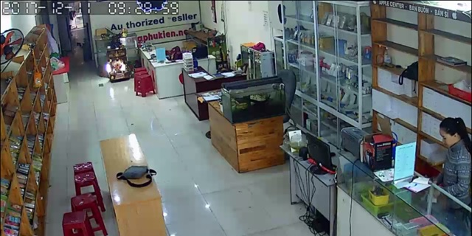

*Hình 1.1: Hình ảnh về cửa hàng*

## 1.2 Xác định bài toán cần giải quyết

- Quản lý linh kiện: Quản lý thông tin của linh kiện hiện có trong cửa hàng.

- Quản lý nhập linh kiện: Quản lý quá trình nhập linh kiện vào cửa hàng: ngày nhập, giá, số lượng, người nhập, nguồn nhập.

- Quản lý linh kiện đã bán: Cho phép xem thông tin các linh kiện đã bán

- Thanh toán: Thanh toán hóa đơn cho khách hàng: ngày mua, giá.

- Quản lý mã giảm giá: Quản lý thông tin của các mã giảm giá.

- Báo cáo, thống kê: Thống kê doanh thu và chi tiêu của cửa hàng

- Đổi mật khẩu: Giúp người dùng đổi mật khẩu tài khoản của mình khi cần thiết

## 1.3 Phân tích đặc tả nghiệp vụ của hệ thống

**- Quản lý linh kiện:**

+ Chức năng giúp nhân viên có thể thêm các linh kiện mới vào cửa hàng, sửa đổi thông tin linh kiện, hoặc xóa những linh kiện đã hết hoặc cần loại bỏ.

+ Thông tin của linh kiện bao gồm: Mã, Tên (bao gồm cả tên của thiết bị mà linh kiện hỗ trợ VD: ‘Pin Iphone 12 Pro’), Loại (VD: Pin, Main, Camera…), Hãng điện thoại (Hãng điện thoại mà linh kiện hỗ trợ), số lượng, giá bán, hạn bảo hành (Số ngày được bảo hành kể từ ngày mua).

+ Các loại linh kiện có trong cửa hàng và quy cách đặt mã cho từng loại

|  |  |
| --- | --- |
| **Linh kiện** | **Quy cách đặt mã linh kiện** |
| Main | MA + (số) VD: MA01, MA05… |
| Pin | PI + (số) VD: PI01, PI02… |
| Camera | CA + (số) VD: CA01, CA07… |
| Loa | LA + (số) VD: LA01, LA09… |
| Vỏ | VO + (số) VD: VO01, VO08… |
| Màn hình | MH + (số) VD: MH01, MH11… |

**- Nhập linh kiện:**

+ Khi có linh kiện mới được nhập vào cửa hàng nhân viên sẽ tiến hành nhập thông tin chi tiết của các linh kiện.

+ Thông tin của linh kiện nhập bao gồm: Mã nhập (VD: NH01…), Mã linh kiện, Số lượng nhập, Giá nhập, Tổng tiền, Ngày nhập, Nguồn nhập, Người nhập

+ Khi nhập linh kiện đồng thời sẽ nhập thông tin cho linh kiện như (Tên, Loại…). Nếu linh kiện đã có trong cửa hàng thì số lượng của linh kiện đó sẽ cộng thêm với số lượng của linh kiện nhập.

|  |  |
| --- | --- |
| **Linh kiện** | **Quy cách đặt mã nhập linh kiện** |
| Main | NHMA + (số) VD: NHMA01, NHMA05… |
| Pin | NHMAPI + (số) VD: NHMAPI01, NHMAPI02… |
| Camera | NHMACA + (số) VD: NHMACA01, NHMACA07… |
| Loa | NHMALA + (số) VD: NHMALA01, NHMALA09… |
| Vỏ | NHMAVO + (số) VD: NHMAVO01, NHMAVO08… |
| Màn hình | NHMAMH + (số) VD: NHMAMH01, NHMAMH11… |

**- Quản lý linh kiện đã bán:**

+ Hiển thị linh kiên theo các tiêu chí: Bán chạy, bán ít, Doanh thu nhiều nhất, ít nhất. Xóa linh kiện đã bán.

+ Thông tin của linh kiện đã bán gồm: Mã linh kiện, số lượng, Tổng tiền. Khi hiển thị lên form sẽ hiển thị các thông tin khác của linh kiện (Tên, loại, hãng…)

+ Mỗi khi hóa đơn được thanh toán số lượng linh kiện đã bán lại tăng lên.

**- Thanh toán:**

+ Khi khách hàng thanh toán nhân viên sẽ nhập thông tin linh kiện khách hàng mua cùng với ngày mua. In hóa đơn cho khách hàng.

+ Thông tin hóa đơn bao gồm: Mã hóa đơn (VD: HD01), Mã linh kiện, Số lượng, Tổng tiền, Ngày mua, Hình thức (Chuyển khoản, tiền mặt), Mã giảm giá (Nếu khách hàng có mã giảm giá còn hiệu lực, mã giảm giá sẽ được áp dụng vào hóa đơn)

**- Quản lý mã giảm giá:**

+ Cho phép thêm sửa xóa mã giảm giá.

+ Thông tin mã giảm giá gồm: Mã giảm giá, Tên, giá trị (Tức phần trăm giá sẽ được giảm), Hiệu lực (Khi hết hiệu lực mã giảm giá sẽ không được áp dụng)

**- Báo cáo, thống kê:**

+ Thống kê doanh thu và chi tiêu của cửa hàng: Thống kê doanh thu chi tiêu theo tháng, năm. Thông tin thống kê bao gồm: tên thống kê, ngày thống kê, ghi chú, tổng tiền.

+ Thông tin của thống kê bao gồm: Mã thống kê (TK01), Tên thống kê, ghi chú, Tổng tiền

+ Nếu thống kê doanh thu tổng tiền thống kê sẽ bằng tổng tiền của tất cả các hóa đơn lưu trong hệ thống

+ Nếu thống kê chi tiêu tổng tiền thống kê sẽ bằng tổng tiền của tất cả các linh kiện đã nhập.

**- Đổi mật khẩu:**

+ Người dùng nhập tài khoản, mật khẩu cũ sau đó nhập mật khẩu mới để đổi mật khẩu.

## 1.4. Yêu cầu của hệ thống

### 1.4.1.Yêu cầu chức năng:

- Các chức năng quản lý chính của cửa hàng:

+ Đăng nhập, đăng xuất

+ Quản lý linh kiện

+ Quản lý linh kiện đã bán

+ Nhập linh kiện

+ Thanh toán

+ Quản lý mã giảm giá

+ Báo cáo, thống kê

### 1.4.2. Yêu cầu phi chức năng:

#### 1.4.2.1. Yêu cầu bảo mật

- Đảm bảo các thông tin về sản phẩm của cửa hang phải được bảo mật đặc biệt là các thông tin về giá bán. Cũng như các thông tin liên quan đến tiền khác như doanh số, chi tiêu.

#### 1.4.2.2. Yêu cầu về sao lưu

- Có rất nhiều dữ liệu quan trọng cần được sao lưu như: thông tin đơn hàng, thông tin sản phẩm, báo cáo thống kê thường kì,…

#### 1.4.2.3. Yêu cầu về tinh năng sử dụng

- Sử dụng được đầy đủ các chức năng trên phần mềm

- Cập nhật được thời gian thực

- Đảm bảo nhiều người có thể sử dụng hệ thống cùng một lúc- Cung cấp đầy đủ các thông tin cần thiết.

#### 1.4.2.4. Yêu cầu ràng buộc thiết kế

- Hệ thống được xây dựng chủ yếu bằng ngôn ngữ lập trình Java - Hệ quản trị cơ sở dữ liệu SQL Server 2019

#### 1.4.2.5. Yêu cầu phần cứng

- Hệ điều hành: Window 7 trở lên

- Bộ xử lý: CPU lớn hơn hoặc bằng 2.3 GHz

- Ram: lớn hơn hoặc bằng 4GB

- Ổ cứng: lớn hơn hoặc bằng 200GB

#### 1.4.2.6. Phần mềm được sử dụng

- Cơ sở dữ liệu: SQL Server 2019

- Ngôn ngữ: Java

#### 1.4.2.7. Yêu cầu khi sử dụng phần mềm

- Nhân viên sẽ được quản lý phổ biến rõ hơn về các chức năng của phần mềm khi sử dụng.

#### 1.4.2.8. Các yêu cầu khác

- Giao diện dễ nhìn, dễ sử dụng và thu hút người sử dụng.

- Cần có hướng dẫn chi tiết cho người mới sử dụng.

- Hiệu suất: phản hồi nhanh.

- Khả năng bảo trì.

# CHƯƠNG 2: QUẢN LÝ DỰ ÁN

## 2.1 Ước lượng dự án

### 2.1.1 Ước ượng chi phí

|  |  |  |  |
| --- | --- | --- | --- |
| **Giai đoạn** | **Công việc chính** | **Mô tả công việc** | **Chi phí** |
| Quản lý dự án | Khảo sát yêu cầu dự án | Thu thập cá dự liệu cần thiết về dự án | 350.000 VNĐ |
| Bắt đầu dự án | Triển khai và thiết lập project cho dự án | 1.000.000 VNĐ |
| Lập kế hoạch phạm vi dự án | Lập kế hoạch chi tiết cho phạm vi làm việc | 1.000.000 VNĐ |
| Viết báo cáo tổng kết dự án | Tổng kết lại toàn bộ  quá trình quản lý dự án | 0 VNĐ |
| Phân tích và thiết kế hệ thống | Đặc tả chi tiết yêu cầu của khách hàng | Mô tả chi tiết những yêu cầu, chức năng  cần có của phần  mềm | 1.000.000 VNĐ |
| Mô tả hệ thống thông qua sơ đồ usecase và trình tự | Xây dựng sơ đồ usecase và trình tự bằng phần mềm draw.io | 1.000.000 VNĐ |
| Thiết kế cơ cở dự liệu | Xây dựng các trường dữ liệu cần thiết cho  phần mềm | 3.000.000 VNĐ |
| Thiết kế giao diện cho phần mềm | Xây dựng các chức năng chính cho phần mềm quản lý | 5.000.000 VNĐ |
| Viết bài phân tích | Viết báo cáo trình |  |

|  |  |  |  |
| --- | --- | --- | --- |
|  | chi tiết về hệ thống | bày phân tích và  thiết kế ra hệ thống  phần mềm | 1.000.000 VNĐ |
| Module thống kê sản phẩm | Phân tích yêu cầu  cụ thể cho từng module | Xây dựng chi tiết nhiệm vụ chính của hệ thống | 1.000.000 VNĐ |
| Thiết kế các module | Xây dựng chức năng cùng các sự kiện | 1.500.000 VNĐ |
| Xây dựng code | Xử lý các tính năng khi thao tác | 6.000.000 VNĐ |
| Cài đặt các module | Demo module khi xây dựng xong | 2.000.000 VNĐ |
| Kiểm thử cho module | Kiểm tra giao diện, độ chính xác và tìm  các lỗi trong hệ thống | 1.000.000 VNĐ |
| Viết báo cáo hoàn thiện | Trình bày báo cáo  chi tiết khi thiết kế  module | 200.000 VNĐ |
| Tích hợp và hoàn thành sản phẩm | Tích hợp các  Module đã thiết kế | Lắp ghép các module lại với nhau cho hoàn chỉnh | 1.000.000 VNĐ |
| Kiểm thử phần  mềm | Test lại toàn bộ hệ thống đã xây dựng | 1.500.000 VNĐ |
| Fix code | Tìm kiếm các lỗi phát sinh trong quá trình thực thi | 2.000.000 VNĐ |
| Đóng gói phần  mềm | Viết báo cáo hướng dẫn sử dụng | Viết bản hướng dẫn sử dụng phần mềm | 0 VNĐ |
| Lên kế hoạch bảo trì phần mềm | Đề ra kế hoạch bảo  trì | 0 VNĐ |
| Kết thúc dự án | Tổng kết lại quá trình là ra dự án | 0 VNĐ |

### 2.1.2 Ước lượng thời gian

|  |  |  |  |
| --- | --- | --- | --- |
| **Giai đoạn** | **Công việc chính** | **Mô tả công việc** | **Thời gian** |
| Quản lý dự án | Khảo sát yêu cầu dự án | Thu thập cá dự liệu cần thiết về dự án | 1 ngày |
| Bắt đầu dự án | Triển khai và thiết lập project cho dự án | 1 ngày |
| Lập kế hoạch phạm vi dự án | Lập kế hoạch chi tiết cho phạm vi làm việc | 1 ngày |
| Viết báo cáo tổng kết dự án | Tổng kết lại toàn bộ  quá trình quản lý dự án | 1 ngày |
| Phân tích và thiết kế hệ thống | Đặc tả chi tiết yêu cầu của khách hàng | Mô tả chi tiết những yêu cầu, chức năng  cần có của phần  mềm | 1 ngày |
| Mô tả hệ thống thông qua sơ đồ usecase và trình tự | Xây dựng sơ đồ usecase và trình tự bằng phần mềm draw.io | 5 ngày |
| Thiết kế cơ cở dự liệu | Xây dựng các trường dữ liệu cần thiết cho phần mềm | 1 ngày |
| Thiết kế giao diện cho phần mềm | Xây dựng các chức năng chính cho phần mềm quản lý | 10 ngày |

|  |  |  |  |
| --- | --- | --- | --- |
|  | Viết bài phân tích  chi tiết về hệ thống | Viết báo cáo trình bày phân tích và  thiết kế ra hệ thống  phần mềm | 1 ngày |
| Module thống kê sản phẩm | Phân tích yêu cầu  cụ thể cho từng module | Xây dựng chi tiết nhiệm vụ chính của hệ thống | 2 ngày |
| Thiết kế các module | Xây dựng chức năng cùng các sự kiện | 3 ngày |
| Xây dựng code | Xử lý các tính năng khi thao tác | 5 ngày |
| Cài đặt các module | Demo module khi xây dựng xong | 1 ngày |
| Kiểm thử cho module | Kiểm tra giao diện, độ chính xác và tìm  các lỗi trong hệ thống | 1 ngày |
| Viết báo cáo hoàn thiện | Trình bày báo cáo  chi tiết khi thiết kế  module | 1 ngày |
| Tích hợp và hoàn thành sản phẩm | Tích hợp các  Module đã thiết kế | Lắp ghép các module lại với nhau cho hoàn chỉnh | 1 ngày |
| Kiểm thử phần  mềm | Test lại toàn bộ hệ thống đã xây dựng | 1 ngày |
| Fix code | Tìm kiếm các lỗi phát sinh trong quá trình thực thi | 2 ngày |
| Đóng gói phần  mềm | Viết báo cáo hướng dẫn sử dụng | Viết bản hướng dẫn sử dụng phần mềm | 1 ngày |
| Lên kế hoạch bảo trì phần mềm | Đề ra kế hoạch bảo  trì | 1 ngày |
| Kết thúc dự án | Tổng kết lại quá trình là ra dự án | 1 ngày |

### 2.1.3 Ước lượng về số lượng người tham gia

- Số lượng người tham gia vào dự án này là 1 người

## 2.2 Lập lịch và theo dõi dự án

|  |  |  |  |  |  |  |  |
| --- | --- | --- | --- | --- | --- | --- | --- |
| **Giai đoạn** | **Hoạt động** | **Tên hoạt động** | **Hoạt động kế thừa** | **Thời gian bắt đầu** | **Thời gian kết**  **thúc** | **Hoàn thành** | **Chưa hoàn thành** |
| Khảo sát mô hình | 1.1 | Khảo sát thực tế, phân tích các yêu cầu |  | 15/09/22 | 16/09/22 | ✓ |  |
| 1.2 | Báo cáo triển khai dự án. | 1.1 | 17/09/22 | 18/09/22 | ✓ |  |
| 1.3 | Lập kế hoạch cho dự án. | 1.2 | 19/09/22 | 20/09/22 | ✓ |  |
| Phân tích và  thiết kế  phần mềm | 2.1 | Phân tích quy trình nghiệp vụ | 1.2 | 21/09/22 | 22/09/22 | ✓ |  |
| 2.2 | Xây dựng use case cho hệ thống. | 2.1 | 23/09/22 | 26/09/22 | ✓ |  |
| 2.3 | Xậy dựng sơ đồ trình tự cho hệ |  | 27/00/22 | 30/10/22 | ✓ |  |

|  |  |  |  |  |  |  |  |
| --- | --- | --- | --- | --- | --- | --- | --- |
|  |  | thống. | 2.2 |  |  |  |  |
| 2.4 | Thống nhất các sơ đồ. | 2.3 | 01/10/22 | 02/10/22 | ✓ |  |
| Xây dựng  cơ sở dự iệu | 3.1 | Phân tích các đối tượng | 2.2,  2.3,  2.4 | 03/10/22 | 05/10/22 | ✓ |  |
| 3.2 | Xây dựng các thuộc tính cho từng đối tượng. | 3.1 | 05/10/22 | 06/10/22 | ✓ |  |
| 3.3 | Thiết kế cơ sở dự liệu và nhập dữ liệu. | 3.1,  3.2 | 06/10/22 | 08/10/22 | ✓ |  |
| Xây dựng các  chức năng chính | 4.1 | Xây dựng các form đã được phân tích. | 3.3 | 08/10/22 | 11/10/22 | ✓ |  |
| 4.2 | Xử lý sự kiện. | 4.1 | 11/10/22 | 15/10/22 | ✓ |  |
| 4.3 | Demo các module đã hoàn thành. | 4.1 | 15/10/21 | 16/10/22 | ✓ |  |
|  |  |  |  |  |  |  |  |
| Kiểm thử  phần mềm | 5.1 | Kiểm tra các giao diện. | 4.3 | 16/10/22 | 17/10/22 | ✓ |  |
| 5.2 | Kiểm tra lại dự liệu. | 5.1 | 17/10/22 | 18/10/22 | ✓ |  |
| 5.3 | Fix code nếu gặp lỗi. | 5.2 | 18/10/22 | 19/10/22 | ✓ |  |
| Cài đặt  phần mềm | 6.1 | Viết báo cáo về module. | 5.1 | 19/10/22 | 20/10/22 | ✓ |  |
| 6.2 | Viết báo cáo hướng dẫn sử dụng phần mềm. | 6.1 | 20/10/22 | 21/10/22 | ✓ |  |
| Tích hợp và  bảo trì | 7.1 | Lên kế hoạch bảo trì phần mềm. | 5.3, 6.1 | 21/10/22 | 22/10/22 | ✓ |  |
| 7.2 | Kết thúc dự án. |  |  |  | ✓ |  |

# CHƯƠNG 3: PHÂN TÍCH

## 3.1 Xác định các actor và Use case tổng quát của hệ thống

### 3.1.1 Xác định các Actor của hệ thống

Qua quá trình tìm hiểu và khảo sát thực tế, xem xét đến quan hệ và các tác động của hệ thống, ta xác định được 2 tác nhân của hệ thống bao gồm:

- **Người quản lý**: là người quản lý có quyền cao nhất trong hệ thống, có quyền thực hiện tất cả các tác vụ trong hệ thống.

- **Nhân viên**: là những nhân viên của cửa hàng linh kiện Tín Thành có quyền điều khiển đối với một số chức năng của hệ thống.

### 3.1.2 Biểu đồ Use Case của toàn hệ thống

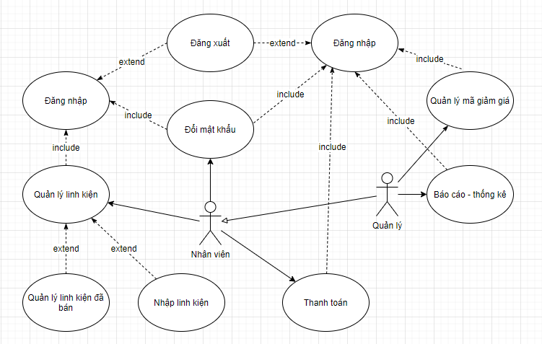

*Hình 3.1: Biểu đồ use case tổng quát của hệ thống*

## 3.2. Phân tích chi tiết từng chức năng của hệ thống

### 3.2.1. Chức năng đăng nhập

#### 3.2.1.1 Biểu đồ Use case chức năng đăng nhập

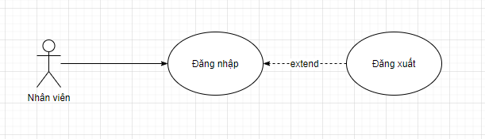

*Hình 3.2: Biểu đồ use case chức năng đăng nhập*

• Đặc tả use case đăng nhập:

- Tác nhân: Người quản lý, nhân viên

- Mô tả: Mỗi khi tác nhân sử dụng hệ thống quản lý thì cần thực hiện chức năng đăng nhập vào hệ thống. Khi dùng dùng xong phần mềm thì đăng xuất tài khoản ra khỏi phần mềm quản lý.

- Dòng sự kiện chính:

+ Tác nhân yêu cầu đăng nhập vào hệ thống.

+ Hệ thống hiển thị giao diện đăng nhập cho tác nhân.

+ Tác nhân sẽ: cập nhật tên đăng nhập (usename) và mật khẩu (password).

+ Hệ thống kiểm tra dữ liệu và xác nhận thông tin từ các tác nhân gửi vào hệ thống.

+ Thông tin đúng thì hệ thống gửi thông báo và đưa tác nhân vào hệ thống chính.

+ Kết thúc use case đăng nhập.

- Dòng sự kiện phụ:

+ sự kiện 1: Nếu tác nhân đăng nhập đúng, nhưng lại muốn thoát khỏi hệ thống. Hệ thống thông báo bằng cách đăng xuất. Kết thúc use case.

+ sự kiện 2: Nếu tác nhân đăng nhập sai thì hệ thống thông báo đăng nhập lại hoặc thoát. Sau khi tác nhân chọn thoát. Kết thúc use case.

- Các yêu cầu đặc biệt: Không có

- Trạng thái hệ thống trước khi sử dụng use case: Không có yêu cầu.

- Trạng thái hệ thống sau khi sử dụng use case:

+ Nếu đăng nhập thành công: Hiển thị giao diện chính cho tác nhân thực hiện các chức năng khác.

+ Nếu đăng nhập thất bại: Hệ thống sẽ gửi thông báo “Tài khoản hoặc mật khẩu không chính xác” và quay trở lại chức năng đăng nhập cho bạn đăng nhập lại thông tin của mình.

#### 3.2.1.2. Biểu đồ hoạt động của chức năng đăng nhập, đăng xuất

##### 3.2.1.2.1 Biểu đồ hoạt động của chức năng đăng nhập

a, Người thực hiện

- Người quản lý hoặc nhân viên.

b, Điều kiện kích hoạt

- Người quản lý hoặc nhân viên truy cập ứng dụng nhưng chưa đăng nhập hoặc sau khi đăng xuất.

c, Sơ đồ luồng nghiệp vụ cơ bản

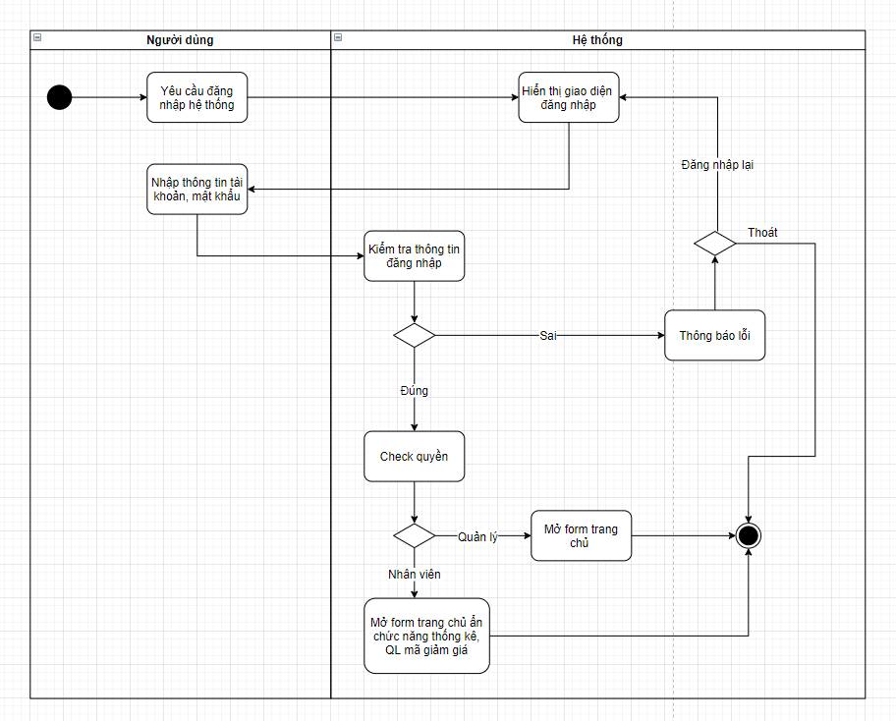

*Hình 3.3: Biểu đồ hoạt động chức năng đăng nhập*

a, Người thực hiện

d, Mô tả các bước

Bước 1: Người quản lý hoặc nhân viên vào link ứng dụng

Bước 2: Hiển thị giao diện đăng nhập.

Bước 3: Lựa chọn 2 chức năng: Nhập thông tin tài khoản hoặc cài lại mật khẩu.

Bước 4: Nhập dữ liệu khi hiển thị màn hình đăng nhập bao gồm:

- Usename

- Password

Bước 5: Hệ thống kiểm tra thông tin đăng nhập bao gồm:

- Usename

- Password

+ Nếu đúng thì đăng nhập thành công

+ Nếu sai thông báo lỗi và yêu cầu nhập lại.

Bước 6: Nếu thành công thì chuyển sang các chức năng quản lý cửa hàng.

Bước 7: Kết thúc use-case.

##### 3.2.1.2.2 Biểu đồ hoạt động của chức năng đăng xuất

a, Người thực hiện

- Người quản lý hoặc nhân viên.

b, Điều kiện kích hoạt

- Người quản lý hoặc nhân viên truy cập ứng dụng nhưng chưa đăng nhập hoặc sau khi đăng xuất.

c, Sơ đồ luồng nghiệp vụ cơ bản

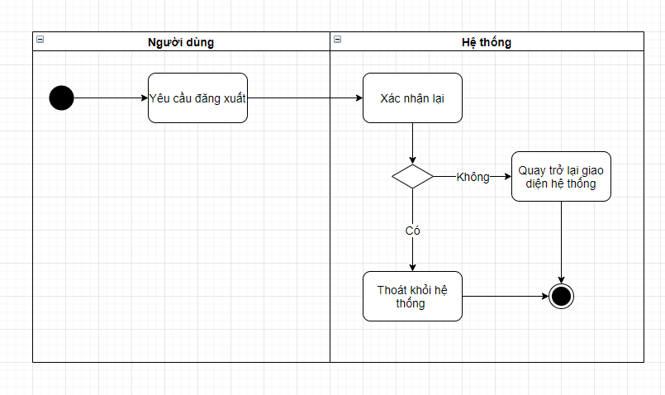

*Hình 3.4: Biểu đồ hoạt động chức năng đăng xuất*

d. Mô tả các bước trong luồng nghiệp vụ cơ bản

Bước 1: Nhân viên hoặc Người quản lý bấm đăng xuất

Bước 2: Hệ thống tiếp nhận thông tin, hiển thị bảng lựa chọn

- Nếu người dùng chọn “Có” đăng xuất, thoát khỏi giao diện hệ thống sang giao diện đăng nhập.

- Nếu người dùng chọn “Không” đăng xuất, quay trở lại giao diện hệ thống

Bước 4: Kết thúc

#### 3.2.1.3 Biểu đồ trình tự của chức năng đăng nhập, đăng xuất

##### 3.2.1.3.1. Biểu đồ trình tự của chức năng đăng nhập

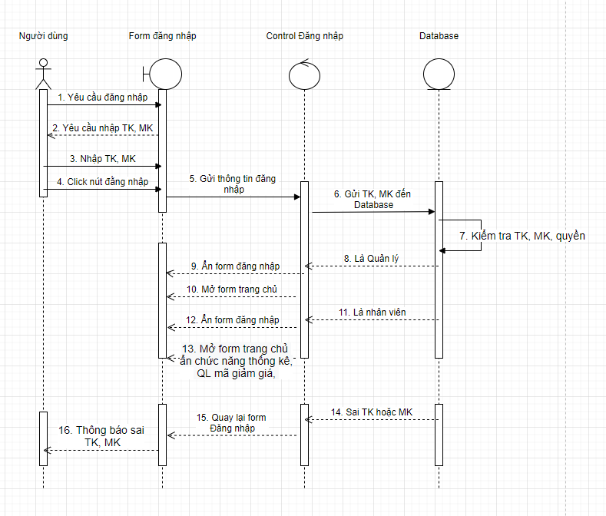

*Hình 3.5: Biểu đồ trình tự chức năng đăng nhập*

##### 3.2.1.3.2 Biểu đồ trình tự của chức năng đăng xuất

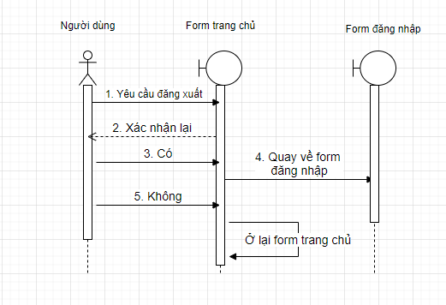

*Hình 3.6: Biểu đồ trình tự chức năng đăng xuất*

### 3.2.2 Chức năng quản lý linh kiện

#### 3.2.2.1 Biểu đồ use case của chức năng quản lý linh kiện

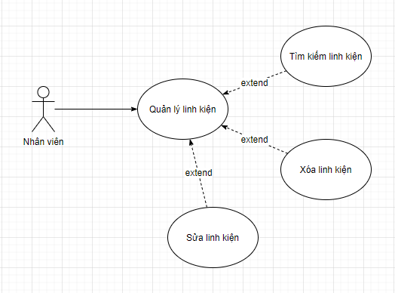

*Hình 3.7: Biểu đồ use case chức năng quản lý linh kiện*

• Đặc tả use case quản lý linh kiện

- Tác nhân: Người quản lý, nhân viên

- Mô tả: Mỗi khi tác nhân sử dụng hệ thống quản lý thì cần thực hiện chức năng đăng nhập vào hệ thống thành công. Tiếp theo chọn chức năng quản lý linh kiện và thực hiện các chức năng như: tìm kiếm, sửa, xóa linh kiện.

- Dòng sự kiện chính:

+ Tác nhân đăng nhập hệ thống thành công.

+ Tác nhân yêu cầu giao diện quản lý linh kiện

+ Hệ thống hiển thị giao diện quản lý linh kiện cho tác nhân.

+ Tác nhân sẽ: sửa, xóa, tìm kiếm dữ liệu linh kiện cần thiết.

+ Hệ thống kiêm tra dữ liệu và xác nhận thông tin từ tác nhân gửi vào hệ thống.

+ Thông tin đúng thì hệ thống gửi thông báo.

+ Kết thúc use case quản lý linh kiện.

- Dòng sự kiện phụ:

+ sự kiện 1: Nếu tác nhân sửa, xóa thông tin không đúng thì hệ thống trở về giao diện chính. Kết thúc use case.

- Các yêu cầu đặc biệt: Không có

- Trạng thái hệ thống trước khi sử dụng use case: Không có yêu cầu.

- Trạng thái hệ thống sau khi sử dụng use case:

+ Nếu thực hiện các chức năng thành công: Hệ thống sẽ gửi thông báo “Xóa thành công”, “Cập nhật thành công” Và hiển thị giao diện chính cho tác nhân thực hiện các chức năng khác.

+ Nếu thực hiện các chức năng thất bại: Hệ thống sẽ gửi thông báo “Tìm kiếm thất bại”, “Sửa thất bại”, “Xóa thất bại” và quay trở lại các chức năng cho tác nhân cần thực hiện.

#### 3.2.2.2 Biểu đồ hoạt động của chức năng quản lý linh kiện

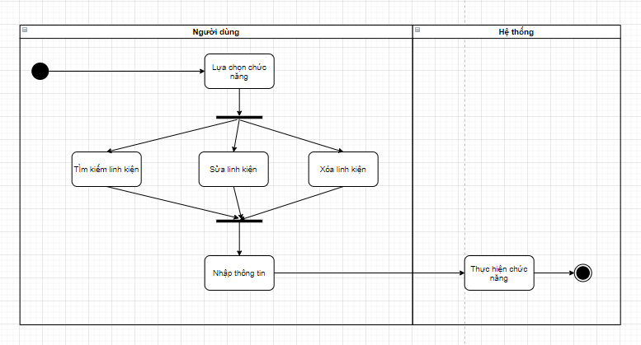

*Hình 3.8: Biểu đồ hoạt động chức năng quản lý linh kiện*

Chức năng quản lý *linh kiện* bao gồm 3 chức năng:

1. Tìm kiếm linh kiện

2. Xóa linh kiện

3. Sửa linh kiện

- Người thực hiện:

- Người quản lý

- Nhân viên

##### 3.2.2.2.1 Tìm kiếm linh kiện

a, Sơ đồ luồng nghiệp vụ cơ bản:

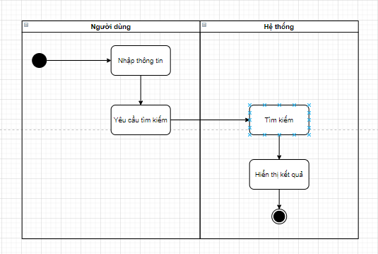

*Hình 3.9: Biểu đồ hoạt động chức năng tìm linh kiện*

b, Mô tả các bước:

Bước 1: Người dùng truy cập vào chức năng quản lý linh kiện và chọn chức năng tìm kiếm linh kiện.

Bước 2: Nhập thông tin đầu vào:

- Mã linh kiện

Bước 3: Người dùng yêu cầu tìm kiếm kết quả.

Bước 4: Hệ thống thực hiện tra cứu dữ liệu.

Bước 5: Hệ thống hiển thị kết quả là thông tin chi tiết của linh kiện cần tìm.

##### 3.2.2.2.2 Sửa linh kiện

a, Sơ đồ luồng nghiệp vụ cơ bản:

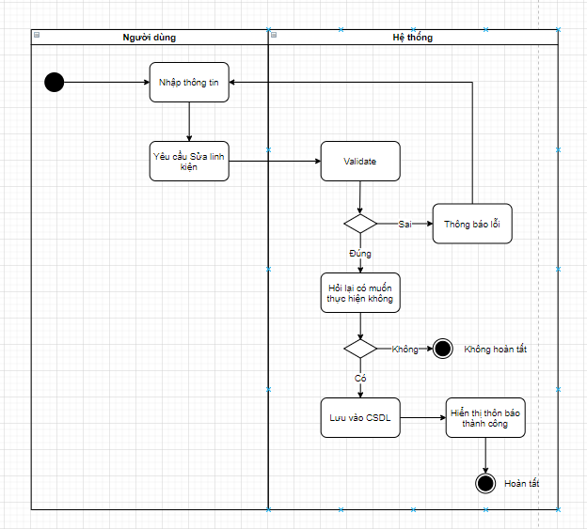

*Hình 3.10: Biểu đồ hoạt động chức năng sửa linh kiện*

b, Các bước mô tả

Bước 1: Người dùng đăng nhập vào chức năng quản lý linh kiện và chọn chức năng sửa linh kiện.

Bước 2: Người dùng thực hiện nhập mã linh kiện.

- Nếu tìm thấy mã linh kiện thì chuyển sang bước 3.

- Nếu không tìm thấy mã thì nhập lại mã linh kiện.

Bước 3: Nhập thông tin cần sửa.

Bước 4: Lưu dữ liệu vào cơ sở dữ liệu.

Bước 5: Kết thúc.

##### 3.2.2.2.3 Xóa linh kiện

a, Sơ đồ luồng nghiệp vụ cơ bản:

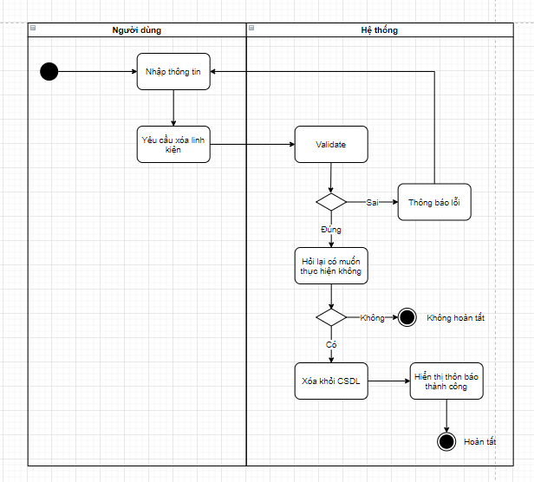

*Hình 3.11: Biểu đồ hoạt động chức năng xóa linh kiện*

b, Các bước mô tả

Bước 1: Người dùng truy cập vào chức năng quản lý linh kiện và chọn chức năng xóa linh kiện.

Bước 2: Người dùng thực hiện nhập mã linh kiện.

Nếu có kết quả tìm kiếm thì chuyển sang bước 3.

Nếu không có kết quả thì hệ thống yêu cầu nhập lại mã linh kiện.

Bước 3: Hệ thống thực hiện xóa linh kiện.

Bước 4: Thông báo kết quả.

Bước 5: Kết thúc

#### 3.2.2.3 Biểu đồ trình tự của chức năng quản lý linh kiện

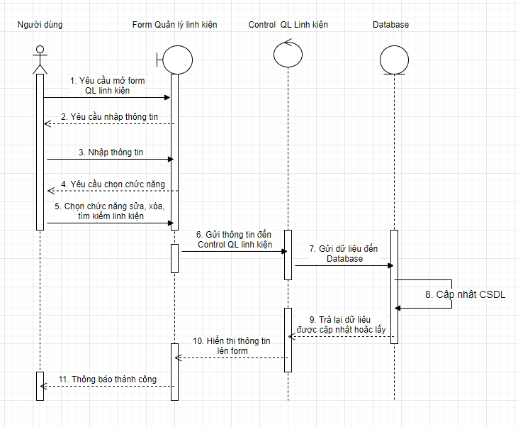

*Hình 3.12: Biểu đồ trình tự của chức năng quản lý linh kiện*

### 3.2.3 Chức năng nhập linh kiện

#### 3.2.3.1 Biểu đồ use case của chức năng nhập linh kiện

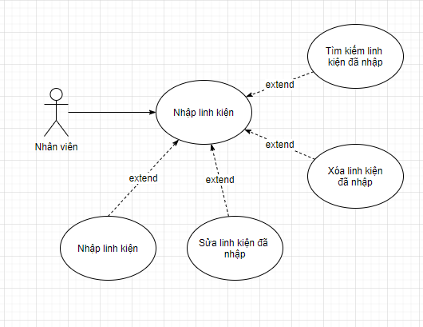

*Hình 3.13: Biểu đồ use case chức năng nhập linh kiện*

• Đặc tả use case nhập linh kiện

- Tác nhân: Người quản lý, nhân viên

- Mô tả: Mỗi khi tác nhân sử dụng hệ thống quản lý thì cần thực hiện chức năng đăng nhập vào hệ thống thành công. Tiếp theo chọn chức năng nhập linh kiện và thực hiện các chức năng như: tìm kiếm, nhập linh kiện, sửa, xóa linh kiện đã nhập.

- Dòng sự kiện chính:

+ Tác nhân đăng nhập hệ thống thành công.

+ Tác nhân yêu cầu giao diện nhập linh kiện

+ Hệ thống hiển thị giao diện nhập linh kiện cho tác nhân.

+ Tác nhân sẽ: Thêm, sửa, xóa, tìm kiếm dữ liệu linh kiện nhập cần thiết.

+ Hệ thống kiêm tra dữ liệu và xác nhận thông tin từ tác nhân gửi vào hệ thống.

+ Thông tin đúng thì hệ thống gửi thông báo.

+ Kết thúc use case nhập linh kiện.

- Dòng sự kiện phụ:

+ sự kiện 1: Nếu tác nhân thêm, sửa, xóa thông tin không đúng thì hệ thống trở về giao diện chính. Kết thúc use case.

- Các yêu cầu đặc biệt: Không có

- Trạng thái hệ thống trước khi sử dụng use case: Không có yêu cầu.

- Trạng thái hệ thống sau khi sử dụng use case:

+ Nếu thực hiện các chức năng thành công: Hệ thống sẽ gửi thông báo “Thêm mới thành công”, “Xóa thành công”, “Cập nhật thành công” Và hiển thị giao diện chính cho tác nhân thực hiện các chức năng khác.

+ Nếu thực hiện các chức năng thất bại: Hệ thống sẽ gửi thông báo “Tìm kiếm thất bại”, “Thêm mới thất bại”, “Sửa thất bại” “Xóa thất bại” và quay trở lại các chức năng cho tác nhân cần thực hiện.

#### 3.2.3.2 Biểu đồ hoạt động của chức năng nhập linh kiện

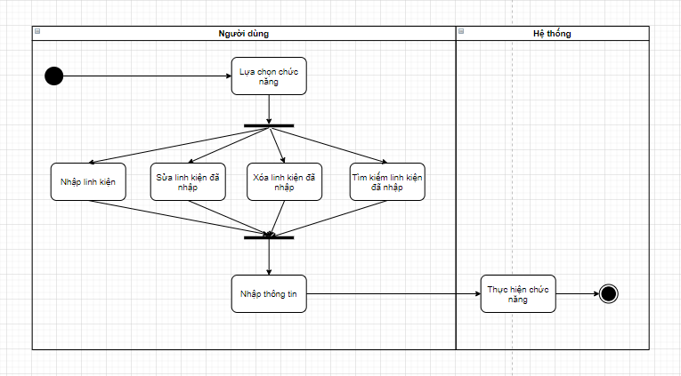

*Hình 3.14: Biểu đồ hoạt động chức năng nhập linh kiện*

Chức năng nhập *linh kiện* bao gồm 4 chức năng:

1. Tìm kiếm linh kiện đã nhập

2. Nhập linh kiện

3. Sửa linh kiện đã nhập

4. Xóa linh kiện đã nhập

- Người thực hiện:

- Người quản lý

- Nhân viên

##### 3.2.3.2.1 Tìm kiếm linh kiện đã nhập

a, Sơ đồ luồng nghiệp vụ cơ bản:

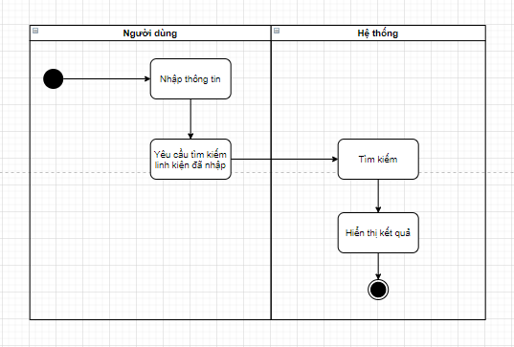

*Hình 3.15: Biểu đồ hoạt động chức năng tìm linh kiện đã nhập*

b, Mô tả các bước:

Bước 1: Người dùng truy cập vào chức năng nhập linh kiện và chọn chức năng tìm kiếm linh kiện *đã nhập.*

Bước 2: Nhập thông tin đầu vào:

- Mã *nhập*

Bước 3: Người dùng yêu cầu tìm kiếm kết quả.

Bước 4: Hệ thống thực hiện tra cứu dữ liệu.

Bước 5: Hệ thống hiển thị kết quả là thông tin chi tiết của linh kiện nhập cần tìm.

##### 3.2.3.2.2 Nhập linh kiện

a, Sơ đồ luồng nghiệp vụ cơ bản:

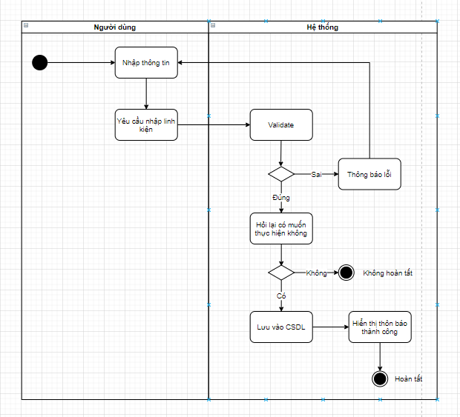

*Hình 3.16: Biểu đồ hoạt động chức năng nhập linh kiện*

b, Các bước mô tả

Bước 1: Người dùng đăng nhập vào chức năng nhập linh kiện.

Bước 2: Người dùng lựa chọn chức năng nhập linh kiện.

Bước 3: Người dùng nhập dữ liệu về linh kiện nhập bao gồm:

- Mã nhập

- Mã linh kiện

- Loại

- Hãng

- Số lượng

- Giá nhập

- Giá bán ra

- Ngày nhập

- Nguồn nhập

- Hạn bảo hành

- Người nhập

Bước 4: Kiểm tra dữ liệu đầu vào bao gồm:

- Mã nhập

- Mã linh kiện

- Loại

- Hãng

- Số lượng

- Giá nhập

- Giá bán ra

- Ngày nhập

- Nguồn nhập

- Hạn bảo hành

- Người nhập

Bước 5: Kiểm tra thông tin linh kiện nhập hợp lệ thì hệ thống sẽ lưu vào cơ sở dữ liệu. Nếu không hợp lệ thì hệ thống đưa ra thông báo lỗi và yêu cầu người dùng nhập lại thông tin.

Bước 6: Kết thúc.

##### 3.2.3.2.3 Sửa linh kiện đã nhập

a, Sơ đồ luồng nghiệp vụ cơ bản:

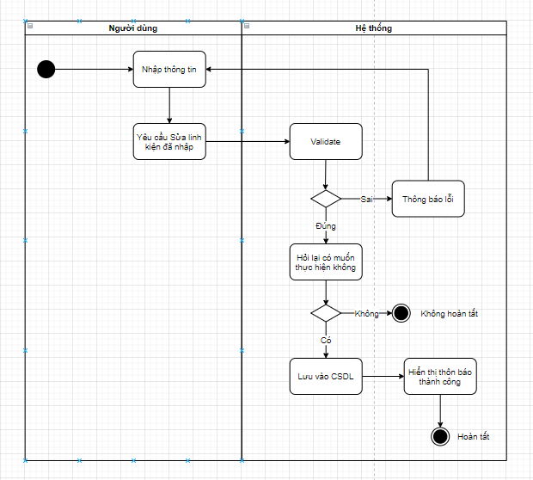

*Hình 3.17: Biểu đồ hoạt động chức năng sửa linh kiện đã nhập*

b, Các bước mô tả

Bước 1: Người dùng đăng nhập vào chức năng nhập linh kiện và chọn chức năng sửa linh kiện đã nhập.

Bước 2: Người dùng thực hiện nhập mã nhập.

- Nếu tìm thấy mã linh kiện thì chuyển sang bước 3.

- Nếu không tìm thấy mã thì nhập lại mã nhập.

Bước 3: Nhập thông tin cần sửa.

Bước 4: Lưu dữ liệu vào cơ sở dữ liệu.

Bước 5: Kết thúc.

##### 3.2.3.2.4 Xóa linh kiện đã nhập

a, Sơ đồ luồng nghiệp vụ cơ bản:

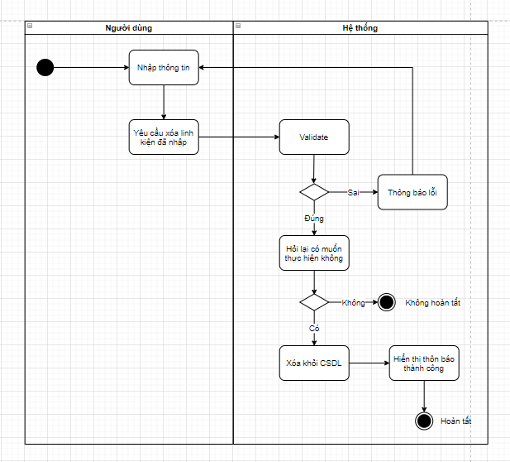

*Hình 3.18: Biểu đồ hoạt động chức năng xóa linh kiện đã nhập*

b, Các bước mô tả

Bước 1: Người dùng truy cập vào chức năng nhập linh kiện và chọn chức năng xóa linh kiện đã nhập.

Bước 2: Người dùng thực hiện nhập mã nhập.

Nếu có kết quả tìm kiếm thì chuyển sang bước 3.

Nếu không có kết quả thì hệ thống yêu cầu nhập lại mã nhập.

Bước 3: Hệ thống thực hiện xóa linh kiện nhập.

Bước 4: Thông báo kết quả.

Bước 5: Kết thúc

#### 3.2.3.3 Biểu đồ trình tự của chức năng nhập linh kiện

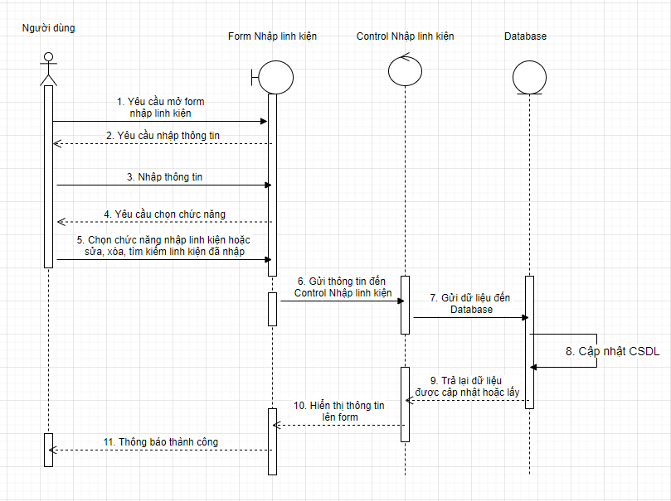

*Hình 3.19: Biểu đồ trình tự chức năng nhập linh kiện*

### 3.2.4 Chức năng quản lý linh kiện đã bán

#### 3.2.4.1 Biểu đồ use case của chức năng quản lý linh kiện đã bán

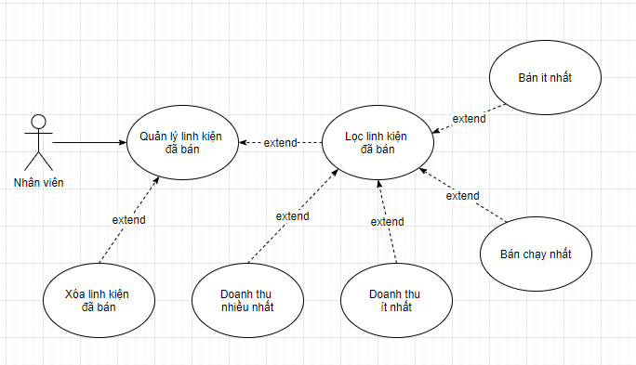

*Hình 3.20: Biểu đồ use case chức năng quản lý linh kiện đã bán*

* Đặc tả use case quản lý linh kiện đã bán

- Tác nhân: Người quản lý, nhân viên

- Mô tả: Mỗi khi tác nhân sử dụng hệ thống quản lý thì cần thực hiện chức năng đăng nhập vào hệ thống thành công. Tiếp theo chọn chức năng quản lý linh kiện đã bán và thực hiện các chức năng như: lọc linh kiện, xóa linh kiện đã bán.

- Dòng sự kiện chính:

+ Tác nhân đăng nhập hệ thống thành công.

+ Tác nhân yêu cầu giao diện quản lý linh kiện đã bán

+ Hệ thống hiển thị giao diện quản lý linh kiện đã bán cho tác nhân.

+ Tác nhân sẽ: xóa, tìm kiếm dữ liệu linh kiện đã bán cần thiết.

+ Hệ thống kiêm tra dữ liệu và xác nhận thông tin từ tác nhân gửi vào hệ thống.

+ Thông tin đúng thì hệ thống gửi thông báo.

+ Kết thúc use case quản lý linh kiện đã bán.

- Dòng sự kiện phụ:

+ sự kiện 1: Nếu tác nhân xóa thông tin không đúng thì hệ thống trở về giao diện chính. Kết thúc use case.

- Các yêu cầu đặc biệt: Không có

- Trạng thái hệ thống trước khi sử dụng use case: Không có yêu cầu.

- Trạng thái hệ thống sau khi sử dụng use case:

+ Nếu thực hiện các chức năng thành công: Hệ thống sẽ gửi thông báo “Xóa thành công” Và hiển thị giao diện chính cho tác nhân thực hiện các chức năng khác.

+ Nếu thực hiện các chức năng thất bại: Hệ thống sẽ gửi thông báo “Xóa thất bại” và quay trở lại các chức năng cho tác nhân cần thực hiện.

#### 3.2.4.2 Biểu đồ hoạt động của chức năng quản lý linh kiện đã bán

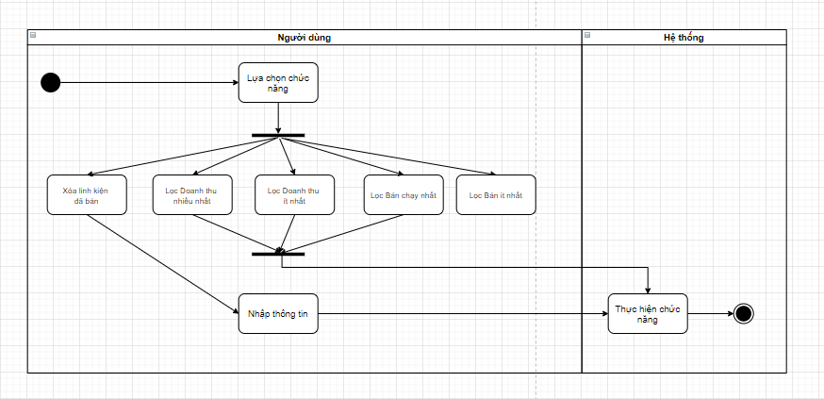

*Hình 3.21: Biểu đồ hoạt động chức năng quản lý linh kiện đã bán*

Chức năng quản lý *linh kiện đã bán* bao gồm 2 chức năng:

1. Lọc linh kiện theo: doanh thu nhiều nhất, doanh thu ít nhất, bán chạy nhất, bán ít nhất.
2. Xóa linh kiện đã bán

- Người thực hiện:

- Người quản lý

- Nhân viên

##### 3.2.4.2.1 Lọc linh kiện đã bán

a, Sơ đồ luồng nghiệp vụ cơ bản:

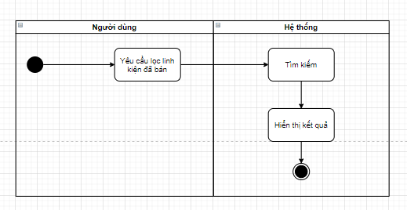

*Hình 3.22: Biểu đồ hoạt động chức năng lọc linh kiện đã bán*

b, Mô tả các bước:

Bước 1: Người dùng truy cập vào chức năng quản lý linh kiện đã bán và chọn chức năng lọc linh kiện *đã bán.*

Bước 2: Nhập thông tin đầu vào:

- NULL

Bước 3: Người dùng yêu cầu lọc kết quả.

Bước 4: Hệ thống thực hiện tra cứu dữ liệu.

Bước 5: Hệ thống hiển thị kết quả là thông tin chi tiết của linh kiện nhập cần lọc.

##### 3.2.4.2.2 Xóa linh kiện đã bán

a, Sơ đồ luồng nghiệp vụ cơ bản:

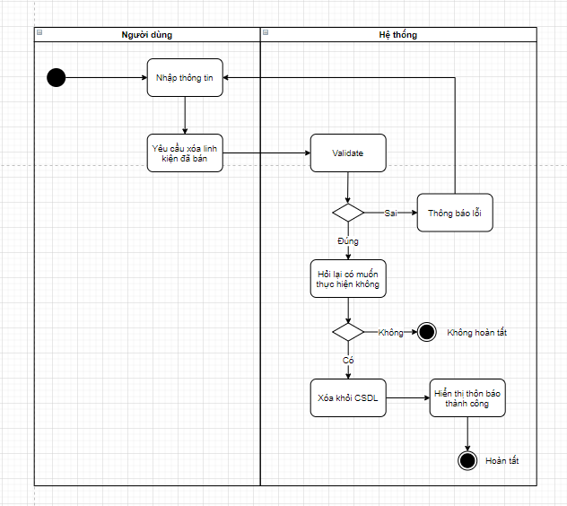

*Hình 3.23: Biểu đồ hoạt động chức năng xóa linh kiện đã bán*

b, Các bước mô tả

Bước 1: Người dùng truy cập vào chức năng quản lý linh kiện đã bán và chọn chức năng xóa linh kiện đã bán.

Bước 2: Người dùng thực hiện nhập mã linh kiện.

Nếu có kết quả tìm kiếm thì chuyển sang bước 3.

Nếu không có kết quả thì hệ thống yêu cầu nhập lại mã linh kiện.

Bước 3: Hệ thống thực hiện xóa linh kiện đã bán.

Bước 4: Thông báo kết quả.

Bước 5: Kết thúc

#### 3.2.4.3 Biểu đồ trình tự của chức năng quản lý linh kiện đã bán

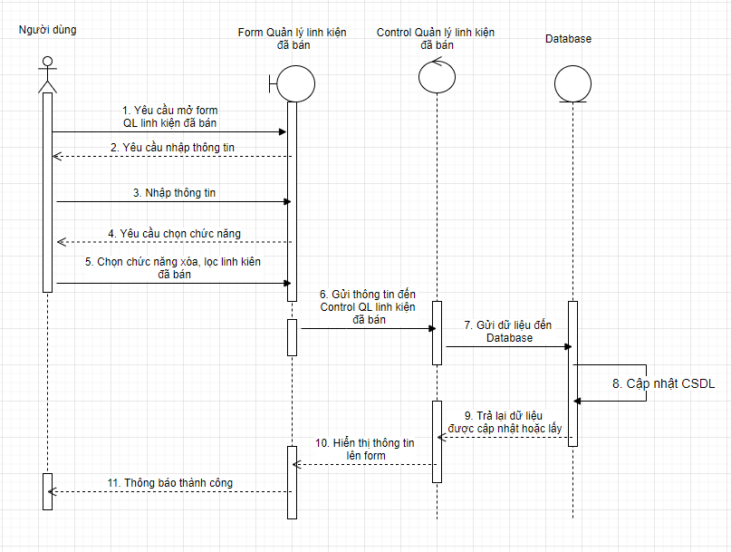

*Hình 3.24: Biểu đồ trình tự chức năng quản lý linh kiện đã bán*

### 3.2.5 Chức năng thanh toán

#### 3.2.5.1 Biểu đồ use case của chức năng thanh toán

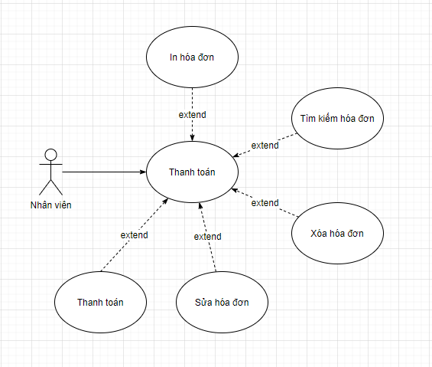

*Hình 3.25: Biểu đồ use case chức năng thanh toán*

* Đặc tả use case thanh toán

- Tác nhân: Người quản lý, nhân viên

- Mô tả: Mỗi khi tác nhân sử dụng hệ thống quản lý thì cần thực hiện chức năng đăng nhập vào hệ thống thành công. Tiếp theo chọn chức năng thanh toán và thực hiện các chức năng như: tìm kiếm, thanh toán, sửa, xóa, in hóa đơn.

- Dòng sự kiện chính:

+ Tác nhân đăng nhập hệ thống thành công.

+ Tác nhân yêu cầu giao diện thanh toán

+ Hệ thống hiển thị giao diện thanh toán cho tác nhân.

+ Tác nhân sẽ: thanh toán, sửa, xóa, tìm kiếm, in dữ liệu hóa đơn cần thiết.

+ Hệ thống kiêm tra dữ liệu và xác nhận thông tin từ tác nhân gửi vào hệ thống.

+ Thông tin đúng thì hệ thống gửi thông báo.

+ Kết thúc use case thanh toán.

- Dòng sự kiện phụ:

+ sự kiện 1: Nếu tác nhân thêm, sửa, xóa thông tin không đúng thì hệ thống trở về giao diện chính. Kết thúc use case.

- Các yêu cầu đặc biệt: Không có

- Trạng thái hệ thống trước khi sử dụng use case: Không có yêu cầu.

- Trạng thái hệ thống sau khi sử dụng use case:

+ Nếu thực hiện các chức năng thành công: Hệ thống sẽ gửi thông báo “Thêm mới thành công”, “Xóa thành công”, “Cập nhật thành công” Và hiển thị giao diện chính cho tác nhân thực hiện các chức năng khác.

+ Nếu thực hiện các chức năng thất bại: Hệ thống sẽ gửi thông báo “Tìm kiếm thất bại”, “Thêm mới thất bại”, “Sửa thất bại” “Xóa thất bại” và quay trở lại các chức năng cho tác nhân cần thực hiện.

#### 3.2.5.2 Biểu đồ hoạt động của chức năng thanh toán

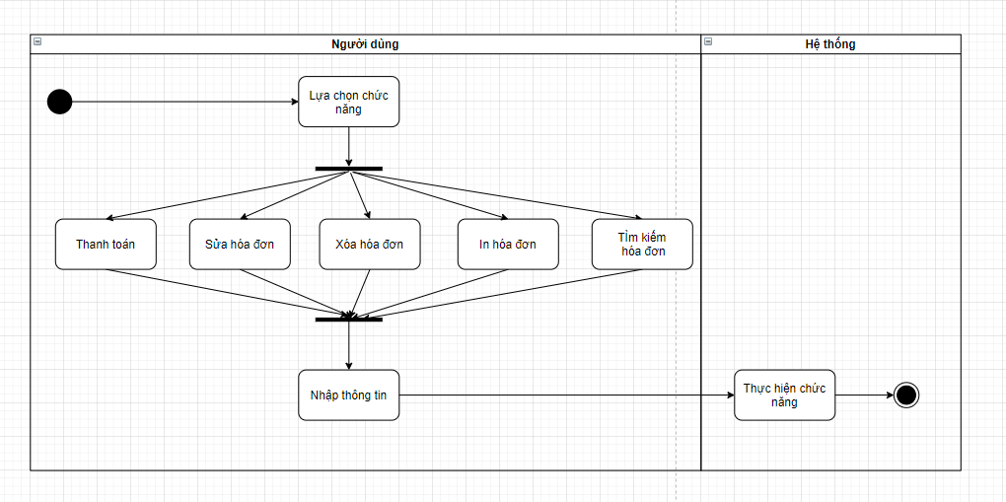

*Hình 3.26: Biểu đồ hoạt động chức năng thanh toán*

Chức năng thanh toán bao gồm 4 chức năng:

1. Tìm kiếm hóa đơn
2. Thanh toán
3. Sửa hóa đơn
4. Xóa kiếm hóa đơn
5. In hóa đơn

- Người thực hiện:

- Người quản lý

- Nhân viên

##### 3.2.5.2.1 Tìm kiếm hóa đơn

a, Sơ đồ luồng nghiệp vụ cơ bản:

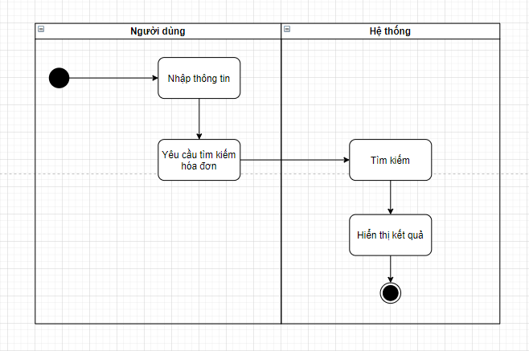

*Hình 3.27: Biểu đồ hoạt động chức năng tìm kiếm hóa đơn*

b, Mô tả các bước:

Bước 1: Người dùng truy cập vào chức năng thanh toán và chọn chức năng tìm kiếm hóa đơn*.*

Bước 2: Nhập thông tin đầu vào:

- Mã *hóa đơn*

Bước 3: Người dùng yêu cầu tìm kiếm kết quả.

Bước 4: Hệ thống thực hiện tra cứu dữ liệu.

Bước 5: Hệ thống hiển thị kết quả là thông tin chi tiết của hóa đơn cần tìm.

##### 3.2.5.2.2 Thanh toán

a, Sơ đồ luồng nghiệp vụ cơ bản:

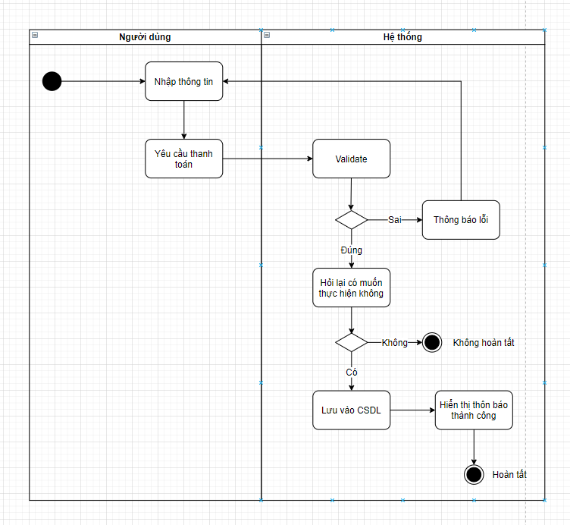

*Hình 3.28: Biểu đồ hoạt động chức năng thanh toán*

b, Các bước mô tả

Bước 1: Người dùng đăng nhập vào chức năng thanh toán.

Bước 2: Người dùng lựa chọn chức năng thanh toán.

Bước 3: Người dùng nhập dữ liệu về hóa đơn bao gồm:

- Mã hóa đơn

- Mã linh kiện

- Số lượng

- Tổng tiền

- Ngày mua

- Hình thức

- Mã giảm giá

Bước 4: Kiểm tra dữ liệu đầu vào bao gồm:

- Mã hóa đơn

- Mã linh kiện

- Số lượng

- Tổng tiền

- Ngày mua

- Hình thức

- Mã giảm giá

Bước 5: Kiểm tra thông tin hóa đơn hợp lệ thì hệ thống sẽ lưu vào cơ sở dữ liệu. Nếu không hợp lệ thì hệ thống đưa ra thông báo lỗi và yêu cầu người dùng nhập lại thông tin.

Bước 6: Kết thúc.

##### 3.2.5.2.3 Sửa hóa đơn

a, Sơ đồ luồng nghiệp vụ cơ bản:

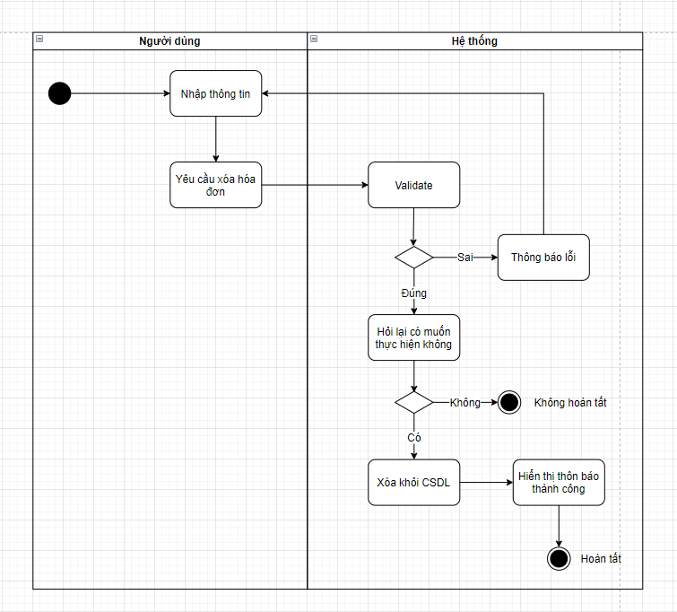

*Hình 3.29: Biểu đồ hoạt động chức năng sửa hóa đơn*

b, Các bước mô tả

Bước 1: Người dùng đăng nhập vào chức năng thanh toán và chọn chức năng sửa hóa đơn.

Bước 2: Người dùng thực hiện nhập mã hóa đơn.

- Nếu tìm thấy mã linh kiện thì chuyển sang bước 3.

- Nếu không tìm thấy mã thì nhập lại mã hóa đơn.

Bước 3: Nhập thông tin cần sửa.

Bước 4: Lưu dữ liệu vào cơ sở dữ liệu.

Bước 5: Kết thúc.

##### 3.2.5.2.4 Xóa hóa đơn

a, Sơ đồ luồng nghiệp vụ cơ bản:

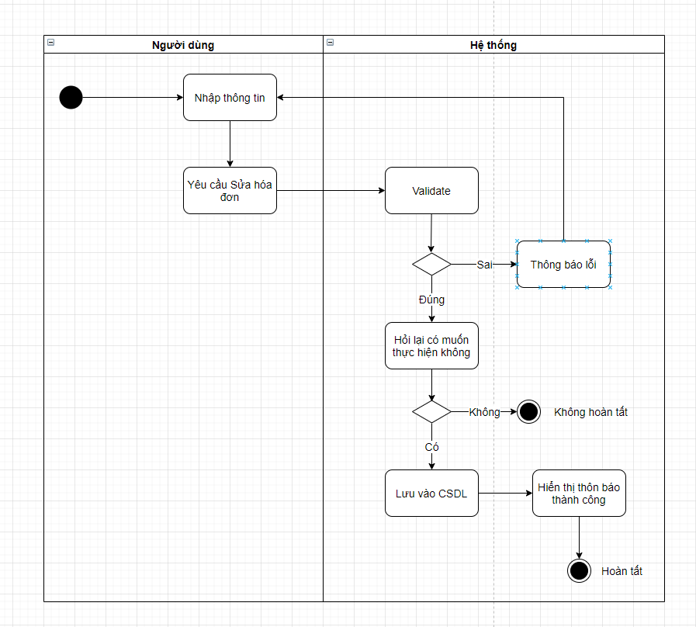

*Hình 3.30: Biểu đồ hoạt động chức năng xóa hóa đơn*

b, Các bước mô tả

Bước 1: Người dùng truy cập vào chức năng thanh toán và chọn chức năng xóa hóa đơn.

Bước 2: Người dùng thực hiện nhập mã hóa đơn.

Nếu có kết quả tìm kiếm thì chuyển sang bước 3.

Nếu không có kết quả thì hệ thống yêu cầu nhập lại mã hóa đơn.

Bước 3: Hệ thống thực hiện xóa hóa đơn.

Bước 4: Thông báo kết quả.

Bước 5: Kết thúc

##### 3.2.5.2.5 In hóa đơn

a, Sơ đồ luồng nghiệp vụ cơ bản:

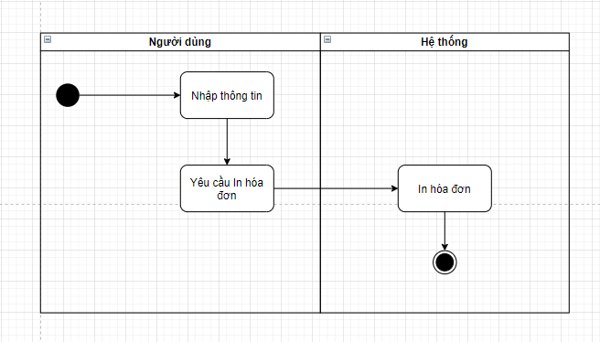

*Hình 3.31: Biểu đồ hoạt động chức năng in hóa đơn*

b, Các bước mô tả

Bước 1: Người dùng đăng nhập vào chức năng thanh toán.

Bước 2: Người dùng lựa chọn chức năng in hóa đơn.

Bước 3: Người dùng nhập dữ liệu về hóa đơn bao gồm:

- Mã hóa đơn

- Mã linh kiện

- Số lượng

- Đơn giá

- Tổng tiền

- Ngày mua

- Hạn bảo hành

- Hình thức

- Mã giảm giá

Bước 4: Kiểm tra dữ liệu đầu vào bao gồm:

- Mã hóa đơn

- Mã linh kiện

- Số lượng

- Đơn giá

- Tổng tiền

- Ngày mua

- Hạn bảo hành

- Hình thức

- Mã giảm giá

Bước 5: Kiểm tra thông tin hóa đơn hợp lệ thì hệ thống sẽ in ra hóa đơn. Nếu không hợp lệ thì hệ thống đưa ra thông báo lỗi và yêu cầu người dùng nhập lại thông tin.

Bước 6: Kết thúc.

#### 3.2.5.3 Biểu đồ trình tự của chức năng thanh toán

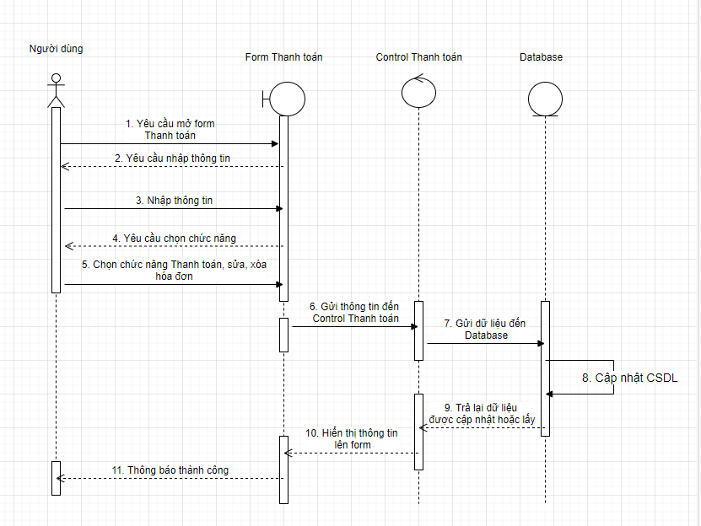

*Hình 3.32: Biểu đồ trình tự chức năng thanh toán*

### 3.2.6 Chức năng quản lý mã giảm giá

#### 3.2.6.1 Biểu đồ use case của chức năng quản lý mã giảm giá

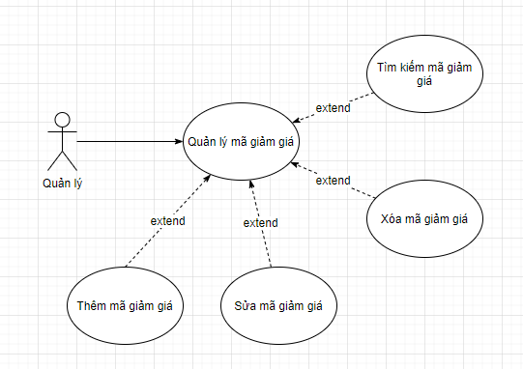

*Hình 3.33: Biểu đồ use case chức năng quản lý mã giảm giá*

• Đặc tả use case quản lý mã giảm giá

- Tác nhân: Người quản lý

- Mô tả: Mỗi khi tác nhân sử dụng hệ thống quản lý thì cần thực hiện chức năng đăng nhập vào hệ thống thành công. Tiếp theo chọn chức năng quản lý mã giảm giá và thực hiện các chức năng như: tìm kiếm, thêm, sửa, xóa mã giảm giá.

- Dòng sự kiện chính:

+ Tác nhân đăng nhập hệ thống thành công.

+ Tác nhân yêu cầu giao diện quản lý mã giảm giá

+ Hệ thống hiển thị giao diện quản lý mã giảm giá cho tác nhân.

+ Tác nhân sẽ: Thêm, sửa, xóa, tìm kiếm dữ liệu mã giảm giá cần thiết.

+ Hệ thống kiêm tra dữ liệu và xác nhận thông tin từ tác nhân gửi vào hệ thống.

+ Thông tin đúng thì hệ thống gửi thông báo.

+ Kết thúc use case quản lý mã giảm giá.

- Dòng sự kiện phụ:

+ sự kiện 1: Nếu tác nhân thêm, sửa, xóa thông tin không đúng thì hệ thống trở về giao diện chính. Kết thúc use case.

- Các yêu cầu đặc biệt: Không có

- Trạng thái hệ thống trước khi sử dụng use case: Không có yêu cầu.

- Trạng thái hệ thống sau khi sử dụng use case:

+ Nếu thực hiện các chức năng thành công: Hệ thống sẽ gửi thông báo “Thêm mới thành công”, “Xóa thành công”, “Cập nhật thành công” Và hiển thị giao diện chính cho tác nhân thực hiện các chức năng khác.

+ Nếu thực hiện các chức năng thất bại: Hệ thống sẽ gửi thông báo “Tìm kiếm thất bại”, “Thêm mới thất bại”, “Sửa thất bại” “Xóa thất bại” và quay trở lại các chức năng cho tác nhân cần thực hiện.

#### 3.2.6.2 Biểu đồ hoạt động của chức năng quản lý mã giảm giá

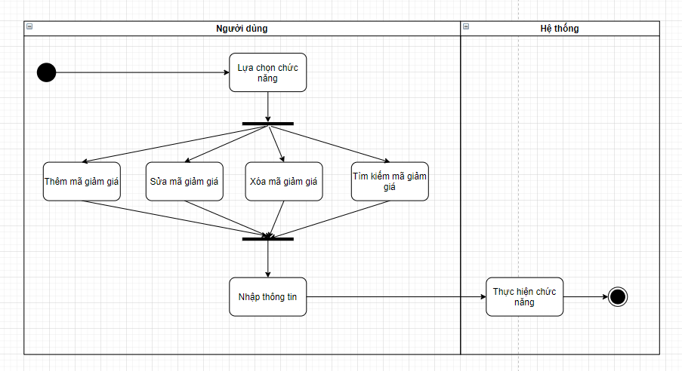

*Hình 3.34: Biểu đồ hoạt động chức năng* quản lý mã giảm giá

Chức năng quản lý mã giảm giá bao gồm 4 chức năng:

1. Tìm kiếm mã giảm giá

2. Thêm mã giảm giá

3. Sửa mã giảm giá

4. Xóa mã giảm giá

- Người thực hiện:

- Người quản lý

##### 3.2.6.2.1 Tìm kiếm mã giảm giá

a, Sơ đồ luồng nghiệp vụ cơ bản:

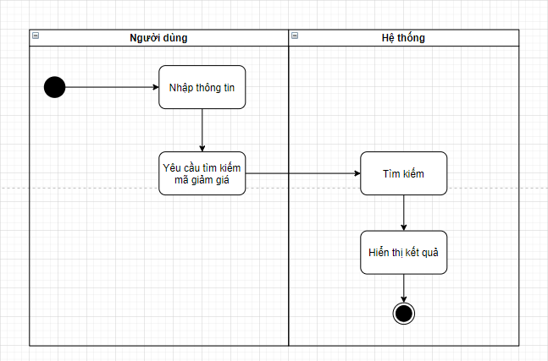

*Hình 3.35: Biểu đồ hoạt động chức năng tìm mã giảm giá*

b, Mô tả các bước:

Bước 1: Người dùng truy cập vào chức năng quản lý mã giảm giá và chọn chức năng tìm kiếm mã giảm giá*.*

Bước 2: Nhập thông tin đầu vào:

- Mã giảm giá

Bước 3: Người dùng yêu cầu tìm kiếm kết quả.

Bước 4: Hệ thống thực hiện tra cứu dữ liệu.

Bước 5: Hệ thống hiển thị kết quả là thông tin chi tiết của mã giảm giá nhập cần tìm.

##### 3.2.6.2.2 Thêm mã giảm giá

a, Sơ đồ luồng nghiệp vụ cơ bản:

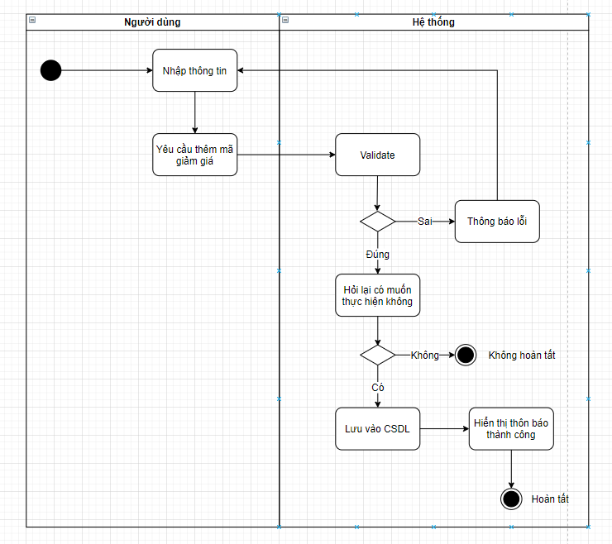

*Hình 3.36: Biểu đồ hoạt động chức năng thêm mã giảm giá*

b, Các bước mô tả

Bước 1: Người dùng đăng nhập vào chức năng quản lý mã giảm giá.

Bước 2: Người dùng lựa chọn chức năng thêm mã giảm giá.

Bước 3: Người dùng nhập dữ liệu về mã giảm giá bao gồm:

- Mã giảm giá

- Tên

- Phần trăm giảm

- Hiệu lực

Bước 4: Kiểm tra dữ liệu đầu vào bao gồm:

- Mã giảm giá

- Tên

- Phần trăm giảm

- Hiệu lực

Bước 5: Kiểm tra thông tin mã giảm giá hợp lệ thì hệ thống sẽ lưu vào cơ sở dữ liệu. Nếu không hợp lệ thì hệ thống đưa ra thông báo lỗi và yêu cầu người dùng nhập lại thông tin.

Bước 6: Kết thúc.

##### 3.2.6.2.3 Sửa mã giảm giá

a, Sơ đồ luồng nghiệp vụ cơ bản:

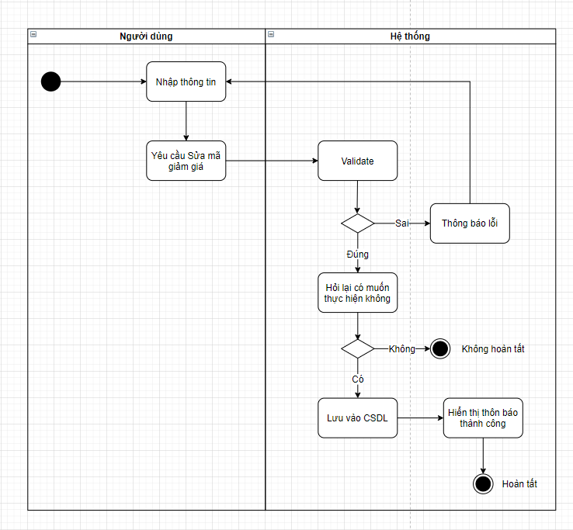

*Hình 3.37: Biểu đồ hoạt động chức năng sửa mã giảm giá*

b, Các bước mô tả

Bước 1: Người dùng đăng nhập vào chức năng quản lý mã giảm giá và chọn chức năng sửa mã giảm giá.

Bước 2: Người dùng thực hiện nhập mã giảm giá.

- Nếu tìm thấy mã giảm giá thì chuyển sang bước 3.

- Nếu không tìm thấy mã thì nhập lại mã giảm giá.

Bước 3: Nhập thông tin cần sửa.

Bước 4: Lưu dữ liệu vào cơ sở dữ liệu.

Bước 5: Kết thúc.

##### 3.2.6.2.4 Xóa mã giảm giá

a, Sơ đồ luồng nghiệp vụ cơ bản:

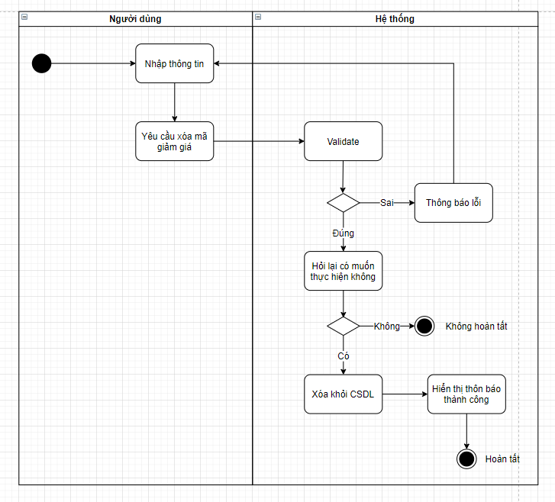

*Hình 3.38: Biểu đồ hoạt động chức năng xóa mã giảm giá*

b, Các bước mô tả

Bước 1: Người dùng truy cập vào chức năng quản lý mã giảm giá và chọn chức năng xóa mã giảm giá.

Bước 2: Người dùng thực hiện nhập mã giảm giá.

Nếu có kết quả tìm kiếm thì chuyển sang bước 3.

Nếu không có kết quả thì hệ thống yêu cầu nhập lại mã giảm giá.

Bước 3: Hệ thống thực hiện xóa mã giảm giá.

Bước 4: Thông báo kết quả.

Bước 5: Kết thúc

#### 3.2.6.3 Biểu đồ trình tự của chức năng quản lý mã giảm giá

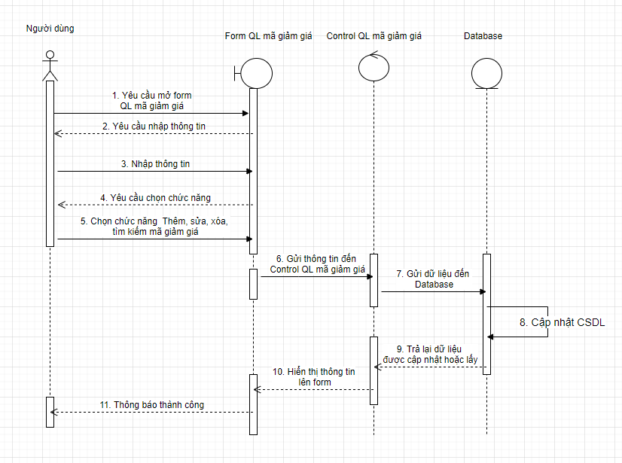

*Hình 3.39: Biểu đồ trình tự chức năng xóa mã giảm giá*

### 3.2.7 Chức năng báo cáo thống kê

#### 3.2.7.1 Biểu đồ use case của chức năng báo cáo thống kê

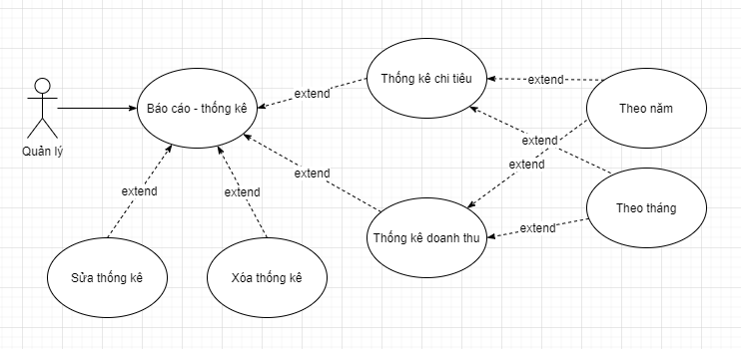

*Hình 3.38: Biểu đồ use case của chức năng báo cáo thống kê*

* Đặc tả use case báo cáo thống kê

- Tác nhân: Người quản lý

- Mô tả: Mỗi khi tác nhân sử dụng hệ thống quản lý thì cần thực hiện chức năng đăng nhập vào hệ thống thành công. Tiếp theo chọn chức năng báo cáo thống kê và thực hiện các chức năng như: thống kê, sửa, xóa thống kê.

- Dòng sự kiện chính:

+ Tác nhân đăng nhập hệ thống thành công.

+ Tác nhân yêu cầu giao diện báo cáo thống kê.

+ Hệ thống hiển thị giao diện báo cáo thống kê cho tác nhân.

+ Tác nhân sẽ: Thêm, sửa, xóa dữ liệu báo cáo thống kê cần thiết.

+ Hệ thống kiêm tra dữ liệu và xác nhận thông tin từ tác nhân gửi vào hệ thống.

+ Thông tin đúng thì hệ thống gửi thông báo.

+ Kết thúc use case báo cáo thống kê.

- Dòng sự kiện phụ:

+ sự kiện 1: Nếu tác nhân thêm, sửa, xóa thông tin không đúng thì hệ thống trở về giao diện chính. Kết thúc use case.

- Các yêu cầu đặc biệt: Không có

- Trạng thái hệ thống trước khi sử dụng use case: Không có yêu cầu.

- Trạng thái hệ thống sau khi sử dụng use case:

+ Nếu thực hiện các chức năng thành công: Hệ thống sẽ gửi thông báo “Thêm mới thành công”, “Xóa thành công”, “Cập nhật thành công” Và hiển thị giao diện chính cho tác nhân thực hiện các chức năng khác.

+ Nếu thực hiện các chức năng thất bại: Hệ thống sẽ gửi thông báo “Tìm kiếm thất bại”, “Thêm mới thất bại”, “Sửa thất bại” “Xóa thất bại” và quay trở lại các chức năng cho tác nhân cần thực hiện.

#### 3.2.7.2 Biểu đồ hoạt động của chức năng báo cáo thống kê

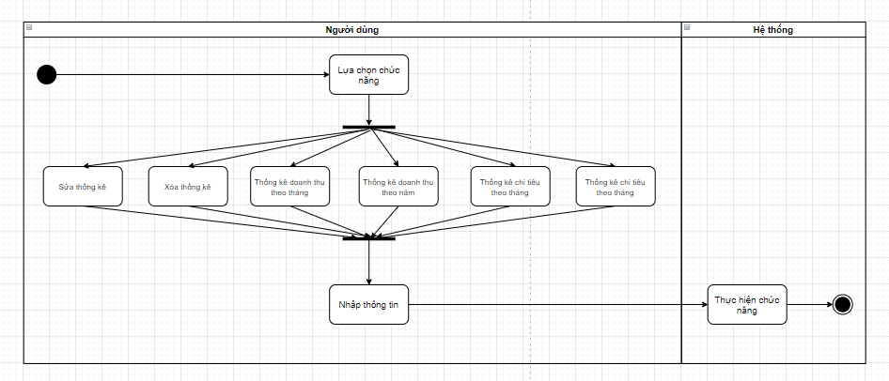

*Hình 3.40: Biểu đồ hoạt động của chức năng báo cáo thống kê*

Chức năng quản lý mã giảm giá bao gồm 3 chức năng:

1. Thống kê (doanh thu, chi tiêu) theo tháng, theo năm

2. Sửa thống kê

3. Xóa thống kê

- Người thực hiện:

- Người quản lý

##### 3.2.7.2.1 Thống kê

a, Sơ đồ luồng nghiệp vụ cơ bản:



*Hình 3.41: Biểu đồ hoạt động chức năng thống kê*

b, Các bước mô tả

Bước 1: Người dùng đăng nhập vào chức năng báo cáo thống kê

Bước 2: Người dùng lựa chọn chức năng thống kê.

Bước 3: Người dùng nhập dữ liệu về báo cáo thống kê bao gồm:

- Mã thống kê

- Tên thống kê

- Ghi chú

Bước 4: Kiểm tra dữ liệu đầu vào bao gồm:

- Mã thống kê

- Tên thống kê

- Ghi chú

Bước 5: Kiểm tra thông tin báo cáo thống kê hợp lệ thì hệ thống sẽ lưu vào cơ sở dữ liệu. Nếu không hợp lệ thì hệ thống đưa ra thông báo lỗi và yêu cầu người dùng nhập lại thông tin.

Bước 6: Kết thúc.

##### 3.2.7.2.2 Sửa thống kê

a, Sơ đồ luồng nghiệp vụ cơ bản:



*Hình 3.42: Biểu đồ hoạt động chức năng sửa thống kê*

b, Các bước mô tả

Bước 1: Người dùng đăng nhập vào chức năng báo cáo thống kê và chọn chức năng sửa thống kê.

Bước 2: Người dùng thực hiện nhập mã thống kê.

- Nếu tìm thấy mã thống kê thì chuyển sang bước 3.

- Nếu không tìm thấy mã thì nhập lại mã thống kê.

Bước 3: Nhập thông tin cần sửa.

Bước 4: Lưu dữ liệu vào cơ sở dữ liệu.

Bước 5: Kết thúc.

##### 3.2.7.2.3 Xóa thống kê

a, Sơ đồ luồng nghiệp vụ cơ bản:



*Hình 3.43: Biểu đồ hoạt động chức năng xóa thống kê*

b, Các bước mô tả

Bước 1: Người dùng truy cập vào chức năng báo cáo thống kê và chọn chức năng xóa thống kê.

Bước 2: Người dùng thực hiện nhập mã thống kê.

Nếu có kết quả tìm kiếm thì chuyển sang bước 3.

Nếu không có kết quả thì hệ thống yêu cầu nhập lại mã thống kê.

Bước 3: Hệ thống thực hiện xóa báo cáo thống kê.

Bước 4: Thông báo kết quả.

Bước 5: Kết thúc

#### 3.2.7.3 Biểu đồ trình tự của chức năng báo cáo thống kê

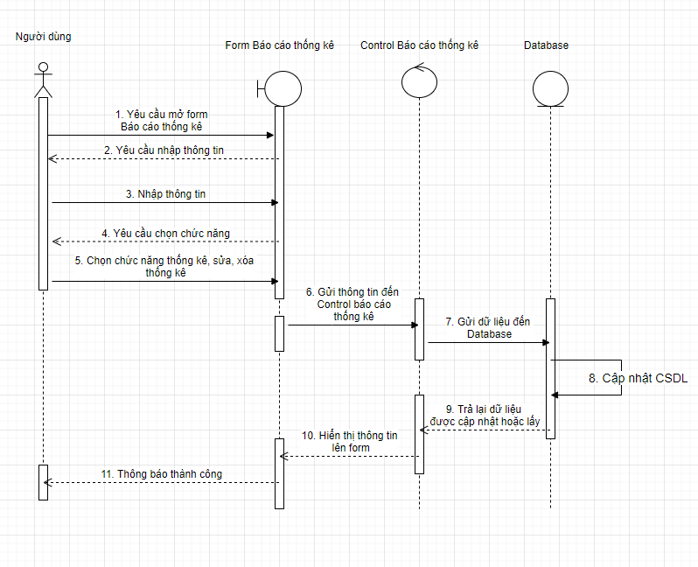

*Hình 3.44: Biểu đồ trình tự chức năng xóa thống kê*

### 3.2.8 Chức năng đổi mật khẩu

#### 3.2.8.1 Biểu đồ use case của chức năng đổi mật khẩu

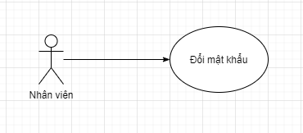

*Hình 3.45: Biểu đồ use case của chức năng đổi mật khẩu*

* Đặc tả use case đổi mật khẩu

- Tác nhân: Người quản lý, nhân viên

- Mô tả: Mỗi khi tác nhân sử dụng hệ thống quản lý thì cần thực hiện chức năng đăng nhập vào hệ thống thành công. Tiếp theo chọn chức năng đổi mật khẩu và thực hiện các chức năng như: Đổi mật khẩu.

- Dòng sự kiện chính:

+ Tác nhân đăng nhập hệ thống thành công.

+ Tác nhân yêu cầu giao diện đổi mật khẩu.

+ Hệ thống hiển thị giao diện đổi mật khẩu cho tác nhân.

+ Tác nhân sẽ: sửa dữ liệu mật khẩu cần thiết.

+ Hệ thống kiêm tra dữ liệu và xác nhận thông tin từ tác nhân gửi vào hệ thống.

+ Thông tin đúng thì hệ thống gửi thông báo.

+ Kết thúc use case đổi mật khẩu.

- Dòng sự kiện phụ:

+ sự kiện 1: Nếu tác nhân sửa thông tin không đúng thì hệ thống trở về giao diện chính. Kết thúc use case.

- Các yêu cầu đặc biệt: Không có

- Trạng thái hệ thống trước khi sử dụng use case: Không có yêu cầu.

- Trạng thái hệ thống sau khi sử dụng use case:

+ Nếu thực hiện các chức năng thành công: Hệ thống sẽ gửi thông báo “Đổi mật khẩu thành công” Và hiển thị giao diện chính cho tác nhân thực hiện các chức năng khác.

+ Nếu thực hiện các chức năng thất bại: Hệ thống sẽ gửi thông báo “Đổi mật khẩu thất bại” và quay trở lại các chức năng cho tác nhân cần thực hiện.

#### 3.2.8.2 Biểu đồ hoạt động của chức năng đổi mật khẩu

a, Sơ đồ luồng nghiệp vụ cơ bản:

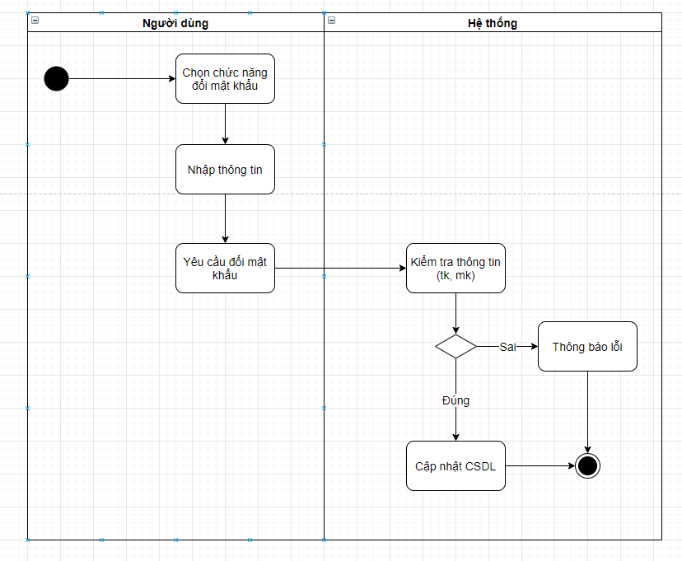

*Hình 3.46: Biểu đồ hoạt động của chức năng đổi mật khẩu*

Chức năng quản lý mã giảm giá bao gồm 1 chức năng:

1. Đổi mật khẩu

- Người thực hiện:

- Người quản lý

- Nhân viên

b, Các bước mô tả

Bước 1: Người dùng đăng nhập vào chức năng đổi mật khẩu và chọn chức năng đổi mật khẩu.

Bước 2: Người dùng thực hiện nhập tài khoản, mật khẩu.

- Nếu tìm thấy tìm thấy tài khoản và mật khẩu đúng thì chuyển sang bước 3.

- Nếu không tìm thấy tài khoản hoặc mật khẩu sai thì nhập lại tài khoản, mật khẩu.

Bước 3: Nhập mật khẩu cần sửa.

Bước 4: Lưu dữ liệu vào cơ sở dữ liệu.

Bước 5: Kết thúc.

#### 3.2.8.3 Biểu đồ trình tự của chức năng đổi mật khẩu

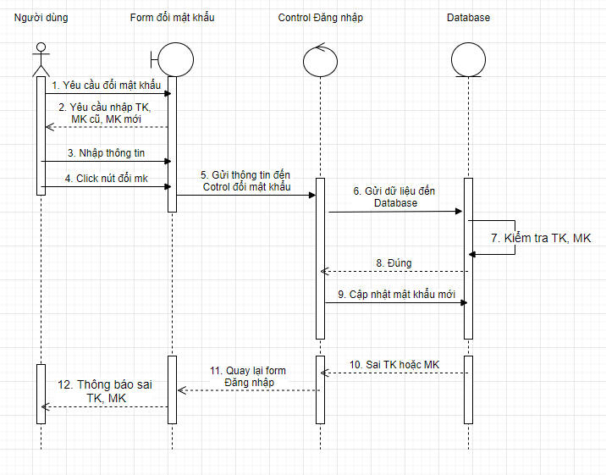

*Hình 3.47: Biểu đồ trình tự của chức năng đổi mật khẩu*